

ΠΑΝΕΠΙΣΤΗΜΙΟ ΑΙΓΑΙΟΥ

ΤΜΗΜΑ ΜΗΧΑΝΙΚΩΝ ΠΛΗΡΟΦΟΡΙΑΚΩΝ ΚΑΙ ΕΠΙΚΟΙΝΩΝΙΑΚΩΝ ΣΥΣΤΗΜΑΤΩΝ

**Ηλεκτρονικός Τουρισμός στην Ελλάδα & Δημιουργία Τουριστικής Υπηρεσίας**

**‘all-in-onetravel’**

ΔΙΠΛΩΜΑΤΙΚΗ ΕΡΓΑΣΙΑ

των

**ΜΑΣΤΟΡΟΠΟΥΛΟΥ ΑΘΑΝΑΣΙΟΥ ΑΥΛΩΝΙΤΗ ΑΝΤΩΝΗ**

**icsd08082 icsd08007**

**Επιβλέποντες :** ΔΡΟΣΟΣ ΔΗΜΗΤΡΙΟΣ

Επίκουρος Καθηγητής Μ.Π.Ε.Σ.

ΜΑΡΑΓΚΟΥΔΑΚΗΣ ΜΑΝΩΛΗΣ

Επίκουρος Καθηγητής Μ.Π.Ε.Σ.

Σάμος, Φεβρουάριος 2016

Πίνακας περιεχομένων

Περίληψη 1

1 2

Εισαγωγή 2

1.1 Η τουριστική βιομηχανία στην Ελλάδα 2

1.2 Η σπουδαιότητα του τουρισμού για την Ελλάδα 3

2 Ηλεκτρονικός Τουρισμός (e-tourism) 6

2.1 Συμπεριφορά τουριστών 7

2.1.1 Αναλυτικά στοιχεία για τις τάσεις των τουριστών 7

2.1.2 Οργάνωση ταξιδίου μέσω διαδικτύου 9

2.2 Ο ηλεκτρονικός τουρισμός στην Ελλάδα 11

2.2.1 Οι επιδράσεις του ηλεκτρονικού τουρισμού στην Ελληνική οικονομία 12

2.2.2 Ηλεκτρονικός Τουρισμός και έξυπνα κινητά στον Ελληνικό τουρισμό 13

2.2.3 Χρησιμοποίηση και αξιοποίηση ηλεκτρονικών υπηρεσιών 15

2.2.4 Συστήματα επιβράβευσης τουριστών 16

2.3 Προσδιορισμός προβλήματος 17

3 Δημιουργία νέας διαδικτυακής υπηρεσίας 22

3.1 Αναλυτική περιγραφή προτεινόμενης λύσης 22

3.1.1 Πρόσθετα χαρακτηριστικά-αξιοποίηση δεδομένων 1

3.1.1.1 Big Data Analysis στον Τουριστικό Τομέα 1

3.1.1.2 Αποτελέσματα από την χρήση Big Data Analysis 3

3.1.1.3 Εργαλεία Big Data Analysis στον Τουριστικό Τομέα 4

3.2 Έρευνα αγοράς και Ανταγωνισμός 5

3.3 Υιοθέτηση καλών διεθνών πρακτικών 6

3.3.1 Ηλεκτρονικά Συστήµατα Προβολής και Προώθησης Τουριστικών Προορισµών www.visitbritain.com http://www.yellowstonepark.com/ 7

3.3.2 Πρακτικές Προσωποποίησης και Μαζικής Προσαρμογής διαδικτυακών Τουριστικών Μεσαζόντων https://www.travelocity.com/ www.travelocity.com 7

3.3.3 Πολιτιστική πύλη Προβολής και Προώθησης του Πολιτιστικού Τουρισµού www.eternalegypt.org 7

3.3.4 Προσδοκίες για το μέλλον της υπηρεσίας 8

4 Επίλογος 10

## Περίληψη

Σκοπός της παρούσας διπλωματικής είναι η μελέτη του ηλεκτρονικού τουρισμού στην Ελλάδα και στην Ευρώπη καθώς η μελέτη, οργάνωση και κατασκευή μιας πρωτότυπης υπηρεσίας η οποία θα μπορούσε να προσφέρει οφέλη στον ελληνικό τουρισμό. Εξετάσαμε την συμπεριφορά των τουριστών και το πώς ο ηλεκτρονικός τουρισμός μπορεί να επηρεάσει την Ελληνική οικονομία και μελετήσαμε τα βήματα για τη βελτίωση της κατάστασης που επικρατεί στον Ελλαδικό χώρο. Στο τέλος της εργασίας αυτής, παραθέτουμε την υπηρεσία η οποία κατά τη γνώμη μας θα μπορούσε να βοηθήσει τον ηλεκτρονικό τουρισμό στην Ελλάδα υιοθετώντας ευρωπαϊκές και διεθνείς πρακτικές.

Η ηλεκτρονική αυτή υπηρεσία θα παρέχεται από ξενοδοχειακές επιχειρήσεις και θα προσφέρει ευκαιρίες μέσω κουπονιών-εκπτώσεων σε ταξιδιώτες/καταναλωτές για φαγητό και αγορές κατά τη διάρκεια του ταξιδιού τους. Τα εκπτωτικά κουπόνια θα προσφέρονται μέσω της υπηρεσίας αυτής από τους εκάστοτε τοπικούς καταστηματάρχες με σκοπό την προώθηση των προϊόντων τους. Ακόμη η υπηρεσία αυτή θα παρέχει έγκυρη και συνεχώς ανανεωμένη ενημέρωση σχετικά με δρομολόγια και διάφορες άγνωστες παροχές (δυνατότητες) στον προορισμό της επιλογής του ταξιδιώτη/καταναλωτή και τέλος μέσω αυτής της υπηρεσίας θα αντλούνται οικονομικά δεδομένα αλλά και στοιχεία σχετικά με τις προτιμήσεις των τουριστών με σκοπό την χρησιμοποίησή τους για τη βελτίωση των υπηρεσιών που παρέχονται σε κάθε περιοχή.

# 

## Εισαγωγή

## Η τουριστική βιομηχανία στην Ελλάδα

Τα πρόσφατα οικονομικά δεδομένα και η αύξηση των τουριστικών εισροών στη χώρα μας, καταδεικνύουν ότι ο τουρισμός αποτελεί έναν από τους βασικούς πυλώνες της ελληνικής οικονομίας και πιθανότατα τον παράγοντα ανέλιξης της χώρας από την κρίση καθώς μπορεί να ανοίξει νέους ορίζοντες οικονομικής δραστηριότητας και επιπρόσθετων εσόδων.

Το ελληνικό γεωγραφικό τοπίο, σε συνδυασμό με τον λαογραφικό πλούτο και την πολιτιστική μας κληρονομιά, συνθέτουν ένα ιδανικό πεδίο δράσης για την τουριστική βιομηχανία, το οποίο εφ’ όσον συνδυασθεί με τις κατάλληλες υποδομές και τις προσφερόμενες υπηρεσίες, μπορεί να αποφέρει το επιθυμητό αποτέλεσμα.

Είναι αλήθεια ότι η διεθνής κοινωνικοπολιτική κατάσταση αλλάζει καθημερινά, δημιουργώντας ευκαιρίες για τον ελληνικό τουρισμό αλλά και ταυτόχρονα σημαντικό ανταγωνισμό. Οι κοινωνικοπολιτικές αναταραχές που επικρατούν στις νότιες και ανατολικές ακτές της Μεσογείου, τη Μέση Ανατολή και τα αραβικά κράτη, αποτρέπουν πολλούς τουρίστες να ταξιδέψουν για τις διακοπές τους προς αυτές τις περιοχές, ενώ παράλληλα τους ωθεί προς άλλες, ασφαλέστερες όπως π.χ. η Ελλάδα, η Κροατία, η Κύπρος και η Τουρκία.

Από την άλλη, η κοινωνικοπολιτική κρίση και οι αναταραχές, ρίχνουν τις τιμές στις χώρες της αστάθειας, δημιουργώντας συνθήκες εντονότερου ανταγωνισμού για προορισμούς όπως η Ελλάδα, η οποία εκτός των άλλων δυσκολιών της, εμπορεύεται με εργαλείο το «σκληρό» ευρώ.

Η σταθεροποίηση της πολιτικής και οικονομικής κατάστασης στην Ελλάδα, αποτελεί προϋπόθεση για να αποκατασταθεί το κλίμα εκείνο μέσα στο οποίο η ελληνική τουριστική βιομηχανία θα μπορέσει να αναπτυχθεί. Οι άνθρωποι του τουρισμού, φαίνεται πως γνωρίζουν τι πρέπει να κάνουν αλλά και τι ζητούν από τις τοπικές και περιφερειακές αρχές καθώς και από τους κρατικούς φορείς. Όλες οι πλευρές οφείλουν να εργαστούν σκληρά και να συνεργαστούν αρμονικά για να διαμορφώσουν τις συνθήκες άνθισης του ελληνικού τουρισμού.

Προς αυτή την κατεύθυνση, η ευθύνη για την ανάπτυξη του τουρισμού, βαρύνει και τον κάθε επιχειρηματία ο οποίος οφείλει να εξυπηρετεί με τον καλύτερο δυνατό τρόπο τους τουρίστες που επισκέπτονται τη χώρα μας, και να επιδιώκει να κρατάει το προφίλ της χώρας σε υψηλό επίπεδο.

Το σίγουρο είναι ότι η Ελλάδα διαθέτει όχι μόνο τις γεωφυσικές και υλικοτεχνικές προϋποθέσεις, αλλά και το ανθρώπινο δυναμικό για να κερδίσει μία από τις υψηλότερες θέσεις στον παγκόσμιο τουρισμό. Η μακρά παράδοση άλλωστε των Ελλήνων στην υπόθεση της φιλοξενίας θα μπορούσε εύκολα να συμπεριληφθεί στην πολιτιστική μας κληρονομιά. Αρκεί να διδαχθούμε από τα λάθη μας, να απορρίψουμε τον κακό μας εαυτό και να στηριχθούμε στα αξιοπρόσεκτα προσόντα μας, διαψεύδοντας τις Κασσάνδρες, τόσο του εξωτερικού, όσο και του εσωτερικού. Από τη Λακωνία ως τον Έβρο, από την Κέρκυρα ως τη Ρόδο, από τη Γαύδο ως την Πίνδο, από τον Ταΰγετο ως τη Σαμοθράκη, η Ελλάδα καλεί τον ξένο αλλά και τον ντόπιο ταξιδιώτη να την ανακαλύψει, προσφέροντας ομορφιά, φύση, όραμα και ανθρωπιά[1].

## Η σπουδαιότητα του τουρισμού για την Ελλάδα

«Ο τουρισμός, βασικός πυλώνας ανάπτυξης της ελληνικής οικονομίας, με μεγάλη συνεισφορά στο Ακαθάριστο Εγχώριο Προϊόν [ΑΕΠ] και τη δημιουργία νέων θέσεων απασχόλησης, ενισχύει όπως φαίνεται τα τελευταία χρόνια την εξωστρέφεια και τη δυναμική του, [..] η αναμενόμενη αύξηση της τουριστικής κίνησης μπορεί να επιφέρει 16,5 δισ. έσοδα ετησίως και να δημιουργήσει 225 χιλιάδες πρόσθετες θέσεις εργασίας. Επιπλέον, για κάθε ένα εκατομμύριο παραπάνω τουρίστες που έρχονται στη χώρα μας, σημειώνεται αύξηση του ΑΕΠ κατά 1%. [..] Το 2014 η Ελλάδα υποδέχθηκε 18 εκατομμύρια τουρίστες ενώ για το 2016 οι προβλέψεις κάνουν λόγο για 20 εκατομμύρια επισκέπτες από το εξωτερικό», όπως δηλώνει η πρώην Υπουργός Τουρισμού Όλγα Κεφαλογιάννη σε άρθρο της.[2]

“Για να διασφαλιστεί η σταθεροποίηση της πρόσφατης θετικής πορείας”, γράφει ο Αλέξης Χατζηδάκης, “απαιτείται να αξιοποιηθούν δυνατότητες και ευκαιρίες, να αναληφθούν συντονισμένες, συνδυασμένες και στοχευμένες δράσεις από τους δημόσιους φορείς και τον ιδιωτικό τομέα, με άριστη και «ευφυή» αξιοποίηση των διαθέσιμων πόρων και με βάση ένα ολοκληρωμένο και συνεκτικό σχεδιασμό, βραχυπρόθεσμο και μεσοπρόθεσμο. Με στόχο τη διατήρηση της ανταγωνιστικότητας του ελληνικού προορισμού, κύριοι άξονες για τις αναγκαίες δράσεις πρέπει να είναι ο εμπλουτισμός και η αναβάθμιση του τουριστικού προϊόντος, η διασφάλιση της ποιότητας των παρεχόμενων υπηρεσιών, η αναζήτηση νέων αγορών παράλληλα με την προσέλκυση νέων τμημάτων αγοράς στις παραδοσιακές πηγές ζήτησης, η επέκταση της τουριστικής περιόδου με κατάλληλα μέτρα σε προσφερόμενους προορισμούς, η διαφοροποίηση του προϊόντος και η «έξυπνη» εξειδίκευση των επιμέρους προορισμών, καθώς και η στοχευμένη προβολή των συγκριτικών πλεονεκτημάτων της χώρας ως τουριστικού προορισμού, μέσω πολλαπλών και κατάλληλων διαύλων”[3]

Από τα στοιχεία της Έρευνας Συνόρων που διενεργεί η ΤτΕ προκύπτει ότι, κατά την περίοδο Ιανουαρίου-Ιουνίου 2014, οι αφίξεις μη κατοίκων από το εξωτερικό αυξήθηκαν κατά 15,6%, σε σύγκριση με αυτές της αντίστοιχης περιόδου Ιανουαρίου-Ιουνίου 2013. Αναλυτικότερα, οι αφίξεις από την Ευρώπη, στην οποία αναλογεί το μεγαλύτερο μερίδιο των αφίξεων (85,4%), παρουσίασαν την περίοδο Ιανουαρίου-Ιουνίου 2014 αύξηση 14,6%, έναντι της αντίστοιχης περιόδου Ιανουαρίου-Ιουνίου 2013, ενώ τα κράτη μέλη της Ευρωπαϊκής Ένωσης κατέγραψαν αύξηση 17,7%. Σημαντική αύξηση των αφίξεων, σε απόλυτες τιμές, παρατηρείται, από το Ηνωμένο Βασίλειο (33,8%), τη Γαλλία (15,1%), την Ολλανδία (32,2%), τη Ρουμανία (58,0%), τη Ρωσία (13,5%), την Κύπρο (29,0%) και τη Βουλγαρία (12,8%) ενώ σημαντική μείωση των αφίξεων παρατηρείται, από την Ιταλία (-10,2%), την Αλβανία (-8,0%), και τη ∆ανία (-26,2%). Οι ποσοστιαίες αυξήσεις στις αφίξεις από Ασία, Αφρική, Αμερική και Ωκεανία ήταν μεγαλύτερες από της Ευρώπης.

Σε ό,τι αφορά στην κατανομή των αφίξεων μη κατοίκων κατά χώρα προέλευσης, τη μεγαλύτερη συμμετοχή κατέχει η Γερμανία (11,4%) και ακολουθούν το Ηνωμένο Βασίλειο (11,1%) η Γαλλία (6,6%) η Ρωσία (6,1%) και η Βουλγαρία (6,0%). Σε ότι αφορά στις υπόλοιπες ηπείρους, σημαντική αύξηση των αφίξεων παρατηρείται από την Τουρκία (5,5%) και από τις ΗΠΑ (3,2%).[4]

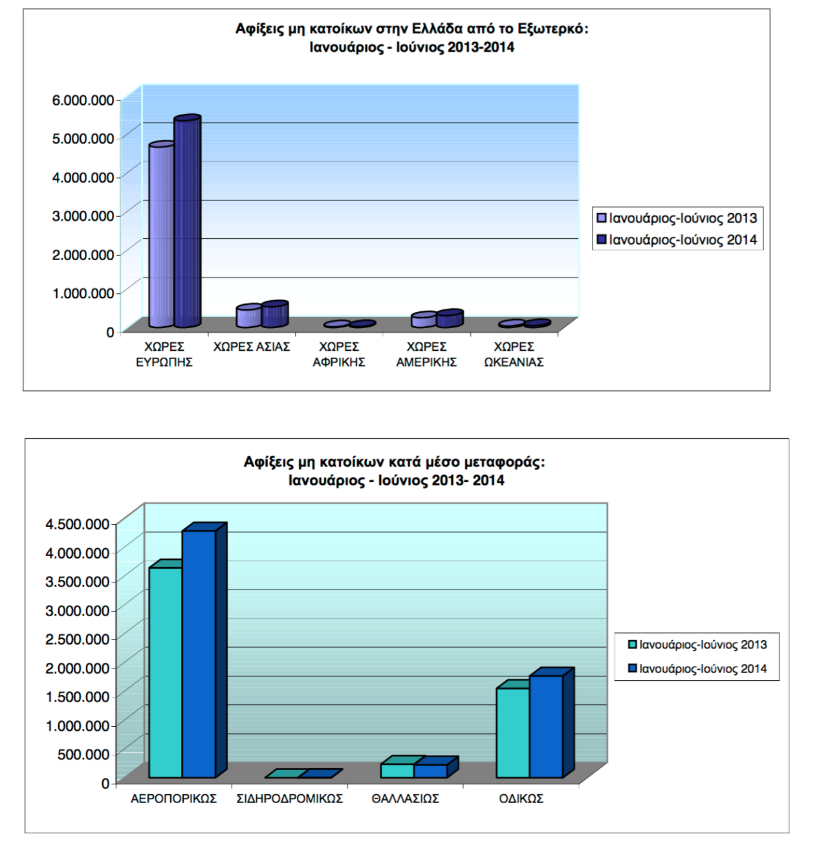

# Ηλεκτρονικός Τουρισμός (e-tourism)

Η εξέλιξη των τεχνολογιών και οι δυνατότητες και οι ανάγκες που προέκυψαν από αυτήν, δημιούργησε μεγάλο ανταγωνισμό στον τομέα του Τουρισμού. Έτσι τα τελευταία χρόνια, όλο και περισσότερες τουριστικές επιχειρήσεις αναπτύσσουν διαδικτυακές υπηρεσίες και χρησιμοποιούν αυτές τις νέες τεχνολογίες. Αυτός ο τρόπος επιχειρηματικότητας, γνωστός και ως Ηλεκτρονικός Τουρισμός ή e-Tourism, αποτελεί έναν ραγδαία εξελισσόμενο τομέα ο οποίος ορίζεται ως η χρήση των τεχνολογιών Πληροφορικής και Επικοινωνιών στην Τουριστική Βιομηχανία. Η χρήση αυτών των μέσων παρέχει ένα σύνολο νέων δυνατοτήτων μέσω του διαδικτύου σε ανθρώπους που επιθυμούν να ταξιδέψουν από ολόκληρο τον κόσμο και προς σχεδόν όλους τους προορισμούς. Οι ταξιδιώτες/καταναλωτές μπορούν πλέον να ενημερωθούν, να αναζητήσουν, να συγκρίνουν και να επιλέξουν οποιαδήποτε τουριστική υπηρεσία επιθυμούν όπως ξενοδοχειακό κατάλυμα, ενοικίαση αυτοκινήτου, ακτοπλοϊκά και αεροπορικά εισιτήρια. Θα εξετάσουμε λοιπόν πως επηρεάζει ο ηλεκτρονικός ή e-Tourism την Ελλάδα αλλά και την υπόλοιπη Ευρώπη.

## Συμπεριφορά τουριστών

### Αναλυτικά στοιχεία για τις τάσεις των τουριστών

Το διαδικτυακό περιεχόμενο είναι σήμερα η κύρια πηγή ταξιδιωτικών πληροφοριών, υπερβαίνοντας όλες τις άλλες μορφές παραδοσιακών μέσων ενημέρωσης και μάρκετινγκ στην Ευρώπη. Το 50% των ταξιδιωτών που προέρχονται από χώρες της ΕΕ χρησιμοποιούν για την ενημέρωσή τους ιστοσελίδες και μέσα κοινωνικής δικτύωσης για να πάρουν ταξιδιωτικές πληροφορίες. Κάτω από το 10% αντλεί ταξιδιωτικές πληροφορίες από τις εφημερίδες, τα περιοδικά, το ραδιόφωνο και την τηλεόραση μαζί. Τα ταξιδιωτικά πρακτορεία και τα γραφεία τουρισμού παρέχουν ταξιδιωτικές πληροφορίες στο 20% περίπου των Ευρωπαίων τουριστών[5].

Μεγάλο ενδιαφέρον παρουσιάζει η έρευνα της HOTREC[6] (Πανευρωπαϊκή Συνομοσπονδία Επιχειρήσεων Ξενοδοχίας, Εστίασης και Καφέ) κατά την οποία 1 στις 3 κρατήσεις σε ξενοδοχεία στην Ευρώπη πραγματοποιείται μέσω διαδικτύου.

Σημαντικά σχετικά στοιχεία προκύπτουν από γράφημα που αφορά την Ελλάδα και άλλες χώρες της Ε.Ε. το οποίο απεικονίζει τα μερίδια αγοράς σε online κρατήσεις, και από το οποίο εξάγεται το συμπέρασμα ότι η Ελλάδα έχει ένα πολύ μικρό ποσοστό σε online κρατήσεις της τάξεως του 24%.

Μερίδια αγοράς των online καναλιών κρατήσεων σε πραγματικό χρόνο

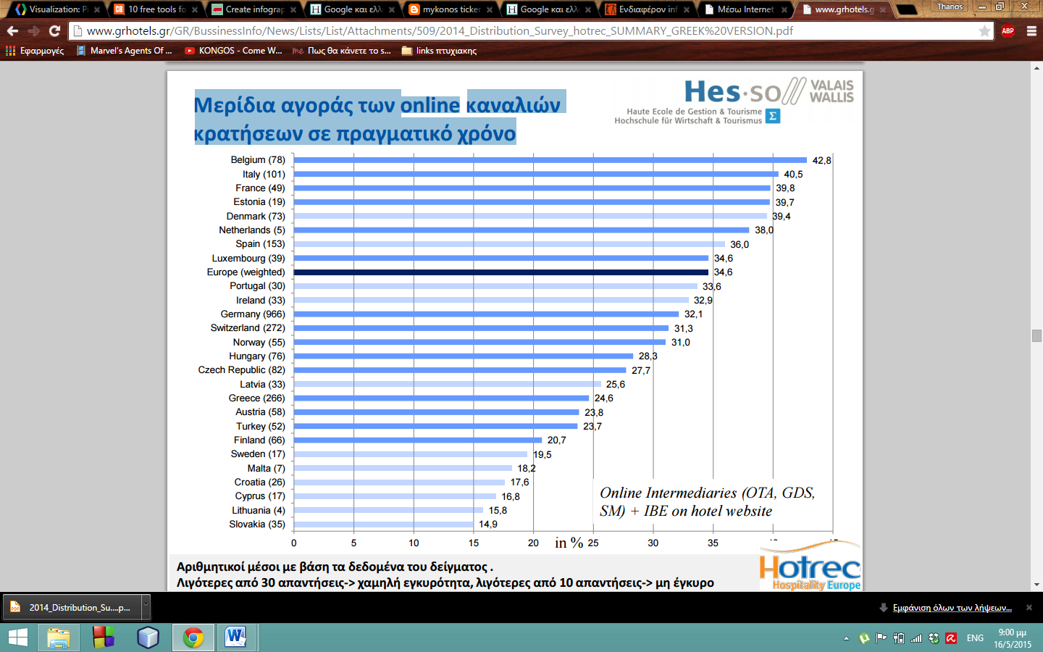

Πηγή:Hotrec

Επίσης, ενδιαφέρον παρουσιάζουν και τα ποσοστά που αφορούν τις συσκευές που χρησιμοποιούν οι τουρίστες για την πληροφόρησή τους και τον προγραμματισμό του ταξιδιού τους.

Χρησιμοποίηση συσκευών για τον προγραμματισμό στο ταξίδι τους

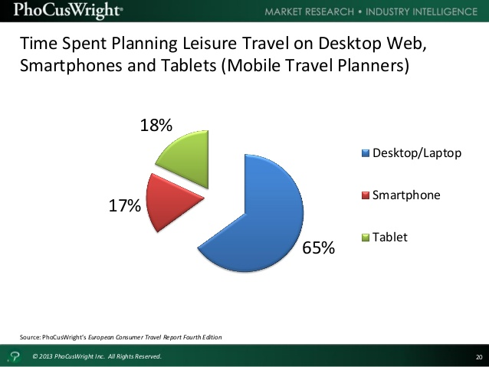

Πηγή:PhoCusWright

Παρατηρούμε ότι tablet και smartphones κατέχουν αξιόλογα ποσοστά στην αναζήτηση πληροφοριών. Όμως όταν ο τουρίστας/καταναλωτής πρόκειται να προχωρήσει σε κράτηση, τα ποσοστά αυτά μειώνονται σύμφωνα με την έρευνα της PhoCusWright διότι οι χρήστες φαίνεται να εμπιστεύονται περισσότερο τα laptop/desktop. Αυτό όμως αναμένεται να αλλάξει τα επόμενα χρόνια καθώς εκτιμάται ότι τα smartphones και τα tablets θα αυξάνουν τα ποσοστά τους χρόνο με το χρόνο.

### Οργάνωση ταξιδίου μέσω διαδικτύου

Διαπιστώνεται πως ο τουρίστας για να οργανώσει το ταξίδι του μέσω διαδικτύου περνά μέσα από κάποιες διαδικασίες και βήματα ώστε να οδηγηθεί στον προορισμό του. Η eDreams προσπάθησε να προσομοιώσει τις διαδικασίες αυτές από την στιγμή που ο τουρίστας θα ψάξει το που θα περάσει τις διακοπές του, μέχρι τη στιγμή που θα βρεθεί στον προορισμό που επέλεξε καθώς και τις υπηρεσίες και τις ιστοσελίδες που του προσφέρονται σε κάθε φάση της διαδικασίας μέσω του ταξιδιωτικού οικοσυστήματος.

Κύκλος ζωής τουριστικού προορισμού

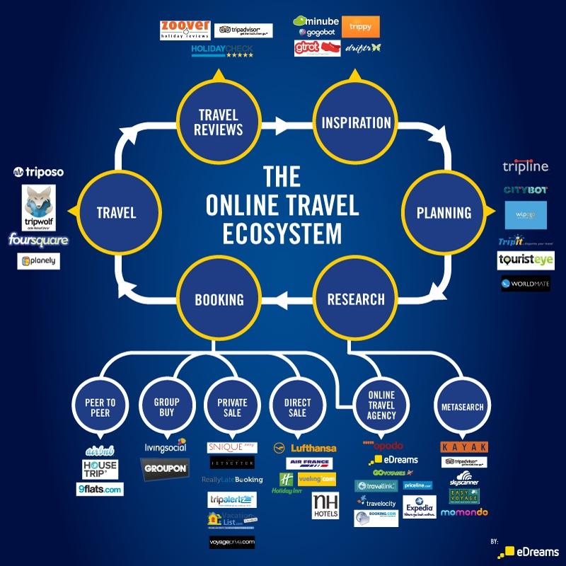

Πηγή:eDreams

Ας μελετήσουμε τώρα τις φάσεις αυτές αναλυτικά.

**Σχεδιασμός (Planning):** Μέρος της διαδικασίας κατά την οποία ο χρήστης επιλέγει τον προορισμό και αποφασίζει που πρόκειται να ταξιδέψει από πού και πότε.

**Έρευνα (Research):** Αναζητήσεις του χρήστη ο οποίος συγκρίνει τις προσφορές με βάση τον προορισμό ή τους προορισμούς που επιλέγονται. Ο χρήστης παίρνει συνδυασμένα αποτελέσματα από διάφορες μηχανές αναζήτησης, όχι μόνο το Google, αλλά και από το Yahoo, το Bing και γνωστές meta search engines.

**Κρατήσεις (Booking):** Αφού αποφασίσει για την επιλογή η οποία ανταποκρίνεται καλύτερα στις ανάγκες του, ο ταξιδιώτης κάνει την αγορά του μέσω των παρακάτω τρόπων:

* Online ταξιδιωτικά γραφεία: Συμμετέχουν επίσης στο στάδιο του σχεδιασμού, επειδή προσφέρουν διαφορετικές ταξιδιωτικές επιλογές και διαδρομές. Με αυτό τον τρόπο δίνεται στον χρήστη η δυνατότητα να συνδυάσει πτήσεις και άλλα μέσα μεταφοράς, ξενοδοχεία, ενοικιάσεις αυτοκινήτων ή άλλων μέσων μετακίνησης, κλπ.
* Άμεσες πωλήσεις: Ο χρήστης κάνει κράτηση απ’ ευθείας μέσω των αεροπορικών ή ακτοπλοϊκών ή σιδηροδρομικών εταιρειών και των ξενοδοχείων.
* Ιδιωτικές πωλήσεις: Οι ιδιωτικές εταιρείες που προσφέρουν ειδικές προσφορές και εκπτώσεις για τα μέλη τους σχετικά με πακέτα διακοπών όπως η rci.com, intervalworld.com για παράδειγμα που προσφέρουν πακέτα διακοπών μέσω ετήσιων συνδρομών.
* Συλλογικές αγορές: Ιστοσελίδες οι οποίες είναι σε θέση να προσφέρουν τουριστικά προϊόντα και υπηρεσίες σε μειωμένες τιμές εφόσον αυτές αφορούν σε έναν μεγάλο αριθμό ανθρώπων. Από το 2015 στις ιστοσελίδες συλλογικών αγορών έχουν επίσης προστεθεί και ταξιδιωτικά πακέτα για χώρες όπως η Τουρκία, η Ιταλία, Το Ηνωμένο Βασίλειο κ.α
* Peer to Peer. Υπάρχουν ιστοσελίδες μέσω των οποίων προσφέρονται καταλύματα τα οποία δεν είναι ξενοδοχεία, αλλά ιδιωτικές κατοικίες. Σε αυτές τις περιπτώσεις, ο ταξιδιώτης/guest έρχεται σε επαφή κατευθείαν με τον ενοικιαστή/Host μέσω της ιστοσελίδας στην οποία ο ενοικιαστής/Host έχει αναρτήσει το κατάλυμα προς ενοικίαση (π.χ Airbnb.com).

**Ταξίδι (Travel):** Ταξιδιωτικοί οδηγοί για έξυπνα κινητά τηλέφωνα επιτρέπουν στον ταξιδιώτη να διαβάσει τα σχόλια και τις συμβουλές των τουριστών οι οποίοι έχουν ήδη βρεθεί στον προορισμό της επιλογής του ή έχουν ήδη νοικιάσει το κατάλυμα της προτίμησής του. Από τα σχόλια και τις συμβουλές αυτές, ο ταξιδιώτης μπορεί επίσης να ενημερωθεί για προσφορές καταστημάτων στην περιοχή που τον ενδιαφέρει και τα οποία επισκέφτηκαν άλλοι τουρίστες πριν από αυτόν.

**Ανταλλαγή εμπειριών (Travel Reviews):** Όλο και περισσότερες ιστοσελίδες επιτρέπουν στους χρήστες να μοιράζονται τις εμπειρίες τους, οι οποίες μπορεί στη συνέχεια να είναι χρήσιμες για τους άλλους ταξιδιώτες. Για παράδειγμα, στην ιστοσελίδα eDreams ο ταξιδιώτης μπορεί να βρει σχόλια ταξιδιωτών/καταναλωτών για διάφορες επιχειρήσεις και ταυτόχρονα σε διαφορετικούς κλάδους και συμβουλές σχετικές με τα ξενοδοχεία, τα καταλύματα, την ποιότητα της διαμονής και των υπηρεσιών, τα εστιατόρια, τα αξιοθέατα, κτλ.

**Έμπνευση Προορισμού (Inspiration):** Τα σχόλια των ταξιδιωτών/καταναλωτών στις ιστοσελίδες των ξενοδοχείων, των καταλυμάτων αλλά και στα blogs των ταξιδιωτών/καταναλωτών στα οποία περιγράφουν το ταξίδι τους με κείμενα και φωτογραφίες, μπορούν να χρησιμεύσουν ως πηγή έμπνευσης για την επιλογή του προορισμού του ταξιδιώτη/traveler-to-be.

Όπως αντιλαμβανόμαστε από τα παραπάνω, το διαδίκτυο προσφέρει πλέον πληθώρα πληροφοριών και υπηρεσιών που μπορούν να χρησιμοποιηθούν δίνοντας άπειρες δυνατότητες και εναλλακτικές λύσεις στον ταξιδιώτη/traveler-to-be. Το δίκτυο όμως αυτών των πληροφοριών και υπηρεσιών, δεν μπορεί να λειτουργήσει πλήρως στην Ελλάδα καθώς η χώρα μας παρουσιάζει κάποια κενά σε κάποιες φάσεις του, θέμα με το οποίο θα ασχοληθούμε εκτενέστερα στην επόμενη ενότητα.

## Ο ηλεκτρονικός τουρισμός στην Ελλάδα

Ως αυτό το σημείο αναφερθήκαμε στην Τουριστική Βιομηχανία κατά την περίοδο των τελευταίων ετών του Ηλεκτρονικού Τουρισμού όπου το διαδίκτυο καθορίζει την τουριστική εμπειρία. Αξιοποιούνται όμως οι νέες τεχνολογίες στη χώρα μας;

Μελέτες δείχνουν ότι η Ελλάδα ως σήμερα δεν έχει εκμεταλλευθεί όσο χρειάζεται αυτό το δίκτυο πληροφοριών και υπηρεσιών και πιο συγκεκριμένα στην περίπτωσή μας, τον διαδικτυακό τουρισμό, με αποτέλεσμα να χάνονται οικονομικοί πόροι και εξ αιτίας αυτού να μην δημιουργούνται νέες θέσεις εργασίας[7].

Σύμφωνα με τα στοιχεία, ισχνή παραμένει η διαδικτυακή παρουσία των ελληνικών τουριστικών επιχειρήσεων, με αποτέλεσμα μόλις το 10% των διεθνών τουριστικών αφίξεων στην Ελλάδα να προέρχεται μέσω του Διαδικτύου. Η περιορισμένη εκπροσώπηση των εγχώριων τουριστικών επιχειρήσεων στο Ίντερνετ στερεί από τη χώρα μας μια πολύτιμη δεξαμενή τουριστών, καθώς ήδη το 51% των νοικοκυριών της ΕΕ χρησιμοποιούν το Διαδίκτυο για τα ταξίδια τους. Το γεγονός ότι μόλις μία στις δέκα τουριστικές αφίξεις στην Ελλάδα προέρχεται από το ψηφιακό κανάλι του Διαδικτύου φέρνει την Ελλάδα σε δυσμενέστερη θέση έναντι των ευρωπαϊκών και διεθνών ανταγωνιστών της. Δεν είναι τυχαίο ότι ο αντίστοιχος μέσος όρος στην ΕΕ αναφορικά με τις αφίξεις, που προέρχονται από το Ίντερνετ, είναι σχεδόν πενταπλάσιος της Ελλάδας και βρίσκεται στο 49%.

### http://www.eea.gr/system/uploads/asset/data/7827/toyrism.JPGΟι επιδράσεις του ηλεκτρονικού τουρισμού στην Ελληνική οικονομία

Η Ελλάδα λοιπόν δεν χρησιμοποιεί επαρκώς το διαδίκτυο για να συνδεθεί με πιθανούς ταξιδιώτες/καταναλωτές στις αγορές προέλευσής τους. Εάν η ελληνική τουριστική βιομηχανία χρησιμοποιούσε περισσότερο το διαδίκτυο, θα υπήρχαν σημαντικά οφέλη για την Ελληνική οικονομία. Ένα τέτοιο σενάριο θα περιλάμβανε περισσότερους τουριστικούς επιχειρηματίες με διαδικτυακή παρουσία και διαδικτυακές πωλήσεις, βελτιωμένο περιεχόμενο των ιστοσελίδων τους όσον αφορά στην ποσότητα της πληροφορίας αλλά και την ποιότητα αυτής, ανανεωμένες σελίδες στην εμφάνισή τους και φιλικές προς τον χρήση/ταξιδιώτη, περιεχόμενο προσανατολισμένο προς εξειδικευμένες τουριστικές αγορές και κατηγορίες ταξιδιωτών με ειδικά ενδιαφέροντα [ποδηλασία, ορειβασία, αγροτουρισμό, γευσιγνωσία κλπ), καθώς και περιεχόμενο διαθέσιμο σε διάφορες γλώσσες. Μια μεγαλύτερη διαδικτυακή παρουσία από την πλευρά της προσφοράς θα βοηθούσε στη μείωση της διαφοράς ανάμεσα στη διαδικτυακή προσφορά και ζήτηση.

Η τουριστική βιομηχανία στην Ελλάδα θα μπορούσε έτσι να ωφεληθεί από μια μακροπρόθεσμη αύξηση της ζήτησης μέχρι και 20% εάν ληφθούν μέτρα για την αύξηση του διαδικτυακού περιεχομένου και της διαδικτυακής αλληλεπίδρασης ώστε να βρίσκονται στα ίδια επίπεδα με τις κορυφαίες χώρες της Ευρωπαϊκής Ένωσης όπως η Γερμανία, Νορβηγία και Ηνωμένο Βασίλειο. Λαμβάνοντας υπόψη τα ευρύτερα οφέλη, συμπεριλαμβανομένης της αλυσίδας εφοδιασμού, αυτό θα μπορούσε να αυξήσει το ΑΕΠ της Ελλάδας κατά 3% και θα μπορούσε να δημιουργήσει πάνω από 100.000 νέες θέσεις εργασίας.

Σύμφωνα με τις ανάγκες που προέκυψαν λόγω της εξέλιξης των τεχνολογιών και του μεγάλου ανταγωνισμού που δημιουργήθηκε, όλο και περισσότερες τουριστικές επιχειρήσεις αναπτύσσουν διαδικτυακές υπηρεσίες και χρησιμοποιούν αυτές τις νέες τεχνολογίες. Αυτός ο νέος τρόπος επιχειρηματικότητας παρέχει ένα σύνολο δυνατοτήτων σε άτομα που επιθυμούν να ταξιδέψουν. Οι καταναλωτές μπορούν να ενημερωθούν, να αναζητήσουν, να συγκρίνουν και να επιλέξουν οποιαδήποτε τουριστική υπηρεσία επιθυμούν όπως ξενοδοχειακό κατάλυμα, ενοικίαση αυτοκινήτου, ακτοπλοϊκά και αεροπορικά εισιτήρια μέσω έξυπνων ηλεκτρονικών συσκευών.

Παρακάτω θα μελετήσουμε εκτενέστερα τις επιδράσεις των έξυπνων κινητών στον ηλ. τουρισμό.

### Ηλεκτρονικός Τουρισμός και έξυπνα κινητά στον Ελληνικό τουρισμό

Η έλευση των «εφαρμογών» [apps] για «έξυπνα κινητά» [smartphones] και άλλες ηλεκτρονικές συσκευές, καθώς και το εξειδικευμένο περιεχόμενο των τουριστικών ιστοσελίδων, έχουν δημιουργήσει έναν ολόκληρο νέο κόσμο εργαλείων προς όφελος τόσο του ταξιδιώτη/καταναλωτή όσο και των επιχειρήσεων που σχετίζονται με τον τουρισμό άμεσα [ξενοδοχεία, ιδιωτικά καταλύματα, κτλ] ή έμμεσα [επιχειρήσεις εστίασης, μαγαζιά με είδη δώρων κλπ]. Αυτές οι εφαρμογές σε συνδυασμό με το εξειδικευμένο περιεχόμενο των τουριστικών ιστοσελίδων, επιτρέπουν στον ταξιδιώτη/καταναλωτή να πραγματοποιεί διαδραστική και ουσιαστική έρευνα σχετικά με αξιοθέατα και προορισμούς. Η έκθεση για τις Ταξιδιωτικές Τάσεις [Travel Trends] 2012 του Skyscanner αναφέρει ότι το 41% των ταξιδιωτών χρησιμοποιούν τέτοιες εφαρμογές για την επιλογή εστιατορίων, μπαρ, διαδρομών, παραλιών κτλ κατά τη διάρκεια του ταξιδιού τους[8].

Στα παραδείγματα περιλαμβάνονται:

* Υπηρεσίες γεωγραφικής χαρτογράφησης, όπως το Google Maps και το MapQuest βοηθούν, μέσω αποτελεσματικής πλοήγησης, στην εξοικονόμηση χρόνου μετάβασης και χρημάτων..
* Οι Zagat, UrbanSpoon, Food411, και Yelp είναι μερικά μόνο παραδείγματα ανάμεσα στους πολλούς ιστότοπους που προσφέρουν περιγραφές και σχόλια για εστιατόρια με βάση τη γεωγραφική τους τοποθεσία.
* Η Μετεωρολογική Υπηρεσία (Weather Channel) παρέχει πληροφορίες σχετικά με τις καιρικές συνθήκες σε πραγματικό χρόνο καθώς και προβλέψεις ανά προορισμό.
* Το Google Street View επιτρέπει στους τουρίστες να βλέπουν περιοχές και ακίνητα προτού τα επισκεφθούν.
* Οι Οδηγοί Πόλεων Fodor (Fodor's City Guides) παρέχουν χρήσιμες πληροφορίες και συστάσεις σχετικά με αξιοθέατα, φαγητό, διαμονή και ψώνια.

Ενδιαφέρον στοιχείο είναι ακόμη ότι υπήρξε ένα 8% των τουριστών οι οποίοι επισκέφθηκαν την Αθήνα και αυτοί χρησιμοποίησαν κάποια εφαρμογή [app] για το έξυπνο κινητό τους [smartphone]. Στο εξωτερικό, πολλές πόλεις/προορισμοί χρησιμοποιούν εκτενώς τις εφαρμογές [apps] προκειμένου να εκμεταλλευτούν την αυξημένη δημοτικότητα των έξυπνων κινητών [smartphones] και των tablets προσφέροντας έτσι μία καλύτερη εμπειρία στον ταξιδιώτη/καταναλωτή, ενώ φροντίζουν για τη συνεχή ανανέωση του περιεχομένου και των προτάσεων που γίνονται μέσα από την εφαρμογή, η οποία μπορεί να γίνει και σε πραγματικό χρόνο.

Υπενθυμίζεται ότι για πολλούς Ευρωπαίους ταξιδιώτες/καταναλωτές το κόστος χρήσης των υπηρεσιών δεδομένων ενώ βρίσκονται στην Ελλάδα δεν είναι απαγορευτικό. Το οποίο σημαίνει πως οι εφαρμογές [apps] και τα έξυπνα κινητά [smartphones] θα μπορούσαν να αποτελέσουν ένα ακόμη εργαλείο προώθησης συνολικά του ελληνικού τουριστικού προϊόντος, τόσο στην Αθήνα όσο και σε πολλούς ακόμη ελληνικούς προορισμούς[9].

### Χρησιμοποίηση και αξιοποίηση ηλεκτρονικών υπηρεσιών

Τα ευρήµατα από την επισκόπηση της σχετικής βιβλιογραφίας, δηλαδή τις µελέτες και τις έρευνες που εξετάζουν τη διείσδυση και τη χρήση των ηλεκτρονικών εφαρµογών και υπηρεσιών στην Ελληνική τουριστική βιοµηχανία, επιβεβαιώνουν τις παραπάνω τάσεις της Ευρωπαϊκής τουριστικής βιοµηχανίας και στην Ελληνική πραγµατικότητα.

Συνεπώς:

1. Η κυρίαρχη ηλεκτρονική εφαρµογή στην Ελληνική τουριστική βιοµηχανία βρίσκεται στην χρησιµοποίηση του διαδικτύου για ηλεκτρονικό µάρκετινγκ και πωλήσεις. Εάν όµως κάποιος εξετάσει προσεκτικότερα το επίπεδο αξιοποίησης ενώ οι περισσότερες επιχειρήσεις έχουν κάποια ιστοσελίδα, η λειτουργικότητα, οι υπηρεσίες και η ποιότητα των πληροφοριών της ιστοσελίδα αυτής είναι πολύ περιορισµένες. Οι περισσότερες επιχειρήσεις αρκούνται στην απλή δηµοσίευση στατικού περιεχοµένου (το οποίο και πολλές φορές δεν ανανεώνεται σε τακτά χρονικά διαστήµατα) και στην παροχή µιας φόρµας (αποστολή email) για την πραγµατοποίηση κράτησης ή επικοινωνίας µε την επιχείρηση. Η πραγµατικότητα αυτή αντιπροσωπεύει σχεδόν το σύνολο των επιχειρήσεων, εκτός από µερικές εξαιρέσεις. Με άλλα λόγια, οι περισσότερες επιχειρήσεις βρίσκονται ακόµα στο αρχικό στάδιο εξέλιξης και αξιοποίησης του ηλεκτρονικού εµπορίου και δεν έχουν προχωρήσει ακόµα στην ουσιαστική αξιοποίηση του διαδικτύου με σκοπό την ανάπτυξη συνεργασιών, σχέσεων µε τους πελάτες και άλλους τουριστικούς παράγοντες κλπ., δηλαδή δεν έχουν προχωρήσει στην ανάπτυξη collaborative e-commerce.
2. Εφαρµογές όπως ηλεκτρονικές προµήθειες, CRM, intranets, mobile – commerce, mobile guides κλπ. έχουν υιοθετηθεί κυρίως από µεγάλες τουριστικές επιχειρήσεις (κυρίως ξενοδοχειακές) ή από µεµονωµένες περιπτώσεις.
3. Οι περισσότερες επιχειρήσεις λειτουργούν µε την νοοτροπία της απόκτησης τεχνολογίας µε την λογική των επιδοτήσεων, δηλαδή την επένδυση σε νέες τεχνολογίες µόνο και µόνο για την επιδότηση χωρίς να υπάρχει πραγματικό ενδιαφέρον και ακόµα περισσότερο τεχνογνωσία για την περαιτέρω αξιοποίηση αυτών.
4. Τεράστιο ψηφιακό χάσµα µεταξύ µικρών και µεγάλων τουριστικών επιχειρήσεων τόσο όσον αφορά την υιοθέτηση διάφορων τεχνολογιών όσο και τη χρήση τους. Το χάσµα αυτό ενισχύεται από το γεγονός ότι ίσως η κύρια αιτία του χάσµατος αυτού δεν έχει να κάνει µόνο µε το μέγεθος της επιχείρησης αλλά κυρίως και την έλλειψη τεχνογνωσίας, κατάρτισης και επαγγελµατισµού στον τρόπο λειτουργίας και διαχείρισης στις περισσότερες μικρομεσαίες επιχειρήσεις.
5. Έλλειψη τεχνολογικών υποδοµών και πλατφόρµων που θα µπορούσαν να έχουν αναπτυχθεί για την προώθηση και ενθάρρυνση της συνεργασίας και δηµιουργίας κοινών πρακτικών µεταξύ τουριστικών επιχειρήσεων.
6. Ανοργάνωτη και ελλιπής παρουσιάζεται η πληροφορία όσο αναφορά την πληροφόρηση των τουριστών σχετικά με δρομολόγια ΚΤΕΛ, ταξί ,τρένα κ.τ.λ. Πολλές φορές τέτοια πληροφορία δεν παρουσιάζεται πουθενά και ακόμα και αν παρουσιάζεται κάπου, δεν ενημερώνεται επαρκώς.

Σύμφωνα με ερευνά[10] που έγινε στην Κρήτη για τον τουρισμό, το 46% των ταξιδιωτών/καταναλωτών του νησιού είναι ταξιδιώτες/πελάτες. Επίσης το διαδίκτυο και οι έντυποι τουριστικοί οδηγοί αποτελούν τις δύο βασικότερες πηγές πληροφόρησης για την εμπορική αγορά πριν από το ταξίδι τους όπως αναφέραμε και παραπάνω. Πρέπει λοιπόν να δημιουργήσουμε ένα ολοκληρωμένο σύστημα προώθησης των τουρστικών επιχειρήσεων και ταυτόχρονης επιβράβευσης των τουριστών/καταναλωτών. Θα μιλήσουμε αναλυτικά για αυτό στα επόμενά μας κεφάλαια.

### Συστήματα επιβράβευσης τουριστών

H έννοια «πιστότητα πελάτη» [customer loyalty] αναφέρεται στη συμπεριφορά του καταναλωτή και στην περίπτωσή μας του ταξιδιώτη/καταναλωτή απέναντι σε ένα προϊόν ή μια εταιρεία. Πιστοί πελάτες θεωρούνται αυτοί οι οποίοι παραμένουν σταθεροί στην προτίμησή τους στα προϊόντα μιας εταιρείας, με αποτέλεσμα να φέρνουν επαναλαμβανόμενα κέρδη σε αυτή, διαδίδοντας ταυτόχρονα τη φήμη και το όνομά της[11].

Με την εξέλιξη των υπολογιστών και την επέκταση του διαδικτύου, οι σημερινοί καταναλωτές είναι περισσότερο συνειδητοποιημένοι και πιο απαιτητικοί. Μία αύξηση 5% στην εμπιστοσύνη των πελατών [customer loyalty] θα οδηγήσει σε αύξηση κερδών πάνω από 25%.

* Σε όλους σχεδόν τους κλάδους, το 20% των πελατών αποτελεί το 80% των κερδών.
* Επτά στους δέκα πελάτες θα στραφούν στον ανταγωνισμό λόγω των «φτωχών υπηρεσιών».
* Για να ξεπεραστεί μία αρνητική εμπειρία από έναν πιστό πελάτη, θα χρειαστούν πάνω από δώδεκα θετικές.

## Προσδιορισμός προβλήματος

Αυτό που παρατηρούμε από το σχήμα στην ενότητα 2.1.2 είναι ότι οι υπηρεσίες που παρέχονται στην Ελλάδα επικεντρώνονται στο κομμάτι της έρευνας και των κρατήσεων.

Μετά τη διαδικασία της κράτησης [booking] δεν παρέχεται η δυνατότητα στον ταξιδιώτη/καταναλωτή να οργανώσει τις μετακινήσεις του εφόσον έχει προσδιορίσει το που ακριβώς θα ταξιδέψει. Η Ελλάδα στο συγκεκριμένο θέμα παρουσιάζει πρόβλημα καθώς δεν υπάρχει κάπου συγκεντρωμένη πληροφορία για δρομολόγια ΚΤΕΛ, ταξί κ.τ.λ. και όπου υπάρχει παρουσιάζει σημαντικές ελλείψεις και δεν ενημερώνονται επαρκώς. Από τη στιγμή που ο ταξιδιώτης/καταναλωτής θα φτάσει στον επιθυμητό προορισμό του, δεν του παρέχεται ένα στοχευμένο εργαλείο μέσω του οποίου να μπορέσει να οργανώσει το ταξίδι του, αλλά πολλά διαφορετικά και μη ενοποιημένα εργαλεία (βλέπε πίνακα 1) όπως το tripadvisor μέσω του οποίου βλέπει κριτικές προηγουμένων ταξιδιωτών/καταναλωτών, οι ιστοσελίδες προσφορών μέσω των οποίων μπορεί να αγοράσει κάποιο εκπτωτικό κουπόνι, και διάφορων άλλων.

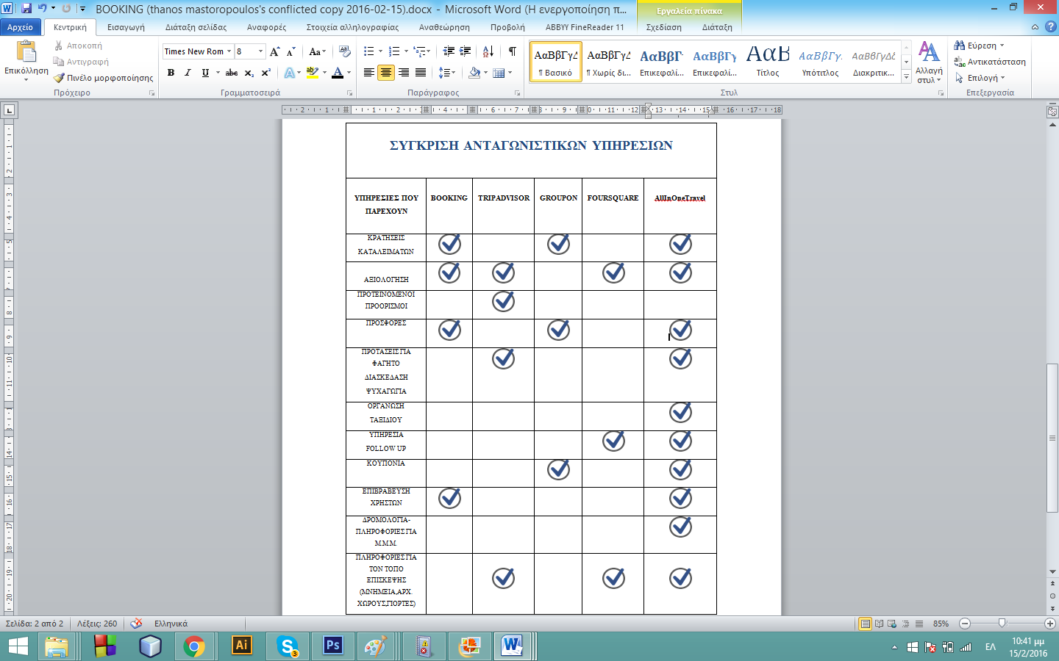

Πίνακας 1

Χρειάζεται λοιπόν μία υπηρεσία follow-up η οποία θα του προσφέρει πληροφορία για τις καθημερινές του ανάγκες όπως φαγητό, διασκέδαση, αγορές, ψυχαγωγία κ.τ.λ. και όλα αυτά να προσφέρονται υπό την μορφή προσφορών-εκπτώσεων, ώστε να μην είναι αναγκασμένος να επισκεφτεί δύο ή και περισσότερες ιστοσελίδες κάθε φορά που θέλει να κάνει κάτι από τα παραπάνω. Ακόμη η υπηρεσία θα πρέπει να τον καθοδηγεί μέσω μιας συνεχούς και updated ενημέρωσης με βάση την τοποθεσία του για το τί προσφέρεται στην περιοχή του και να τον συμβουλεύει σχετικά, μέσω αξιολογήσεων και σχολίων άλλων χρηστών.

Δημιουργείται λοιπόν η ανάγκη α) μίας υπηρεσίας που θα παρέχει στον ταξιδιώτη/traveler-to-be τις δυνατότητες πολλαπλών υπηρεσιών – πληροφορίες, προσφορές, αξιολογήσεις κλπ - σε μία ιστοσελίδα, με άλλα λόγια μίας υπηρεσίας η οποία θα είναι φτιαγμένη για να προσφέρει όσα περισσότερα από αυτά που θα μπορούσε να ψάχνει ένας ταξιδιώτης/traveler-to-be προκειμένου να οργανώσει το ταξίδι του. Στόχος μας είναι, μέσω αυτής να παρέχουμε στον ταξιδιώτη/traveler-to-be τη δυνατότητα να οργανώσει το ταξίδι του χρησιμοποιώντας την υπηρεσία μας καθ’ όλη τη διάρκεια του ταξιδιού του, μία δηλαδή follow up υπηρεσία ή οποία θα τον ακολουθεί και θα τον συμβουλεύει.

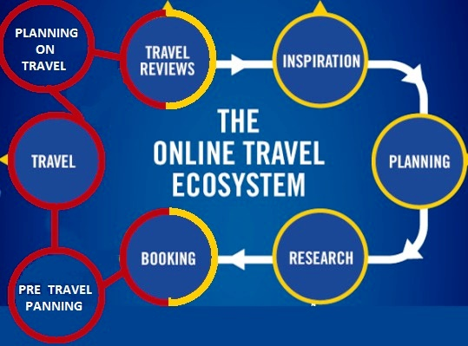

**Τουριστικός κύκλος ζωής και ποια κομμάτια θα περιλαμβάνει η υπηρεσία μας**

Στο παραπάνω τροποποιημένο γράφημα βλέπουμε πώς διαμορφώνεται ο κύκλος ζωής του τουριστικού προορισμού/tourist life circle αλλά και πoια κομμάτια θα πρέπει να περιλαμβάνει η υπηρεσία.

Η θέση αυτής της υπηρεσίας μέσα στον κύκλο ζωής τουριστικού προορισμού/tourist life circle βρίσκεται μετά την διαδικασία της κράτησης/booking εφ όσον αυτή η υπηρεσία μελετήθηκε και σχεδιάστηκε έτσι ώστε να λειτουργεί ακριβώς μετά από κάθε κράτηση/booking. Mε βάση το παραπάνω τροποποιημένο γράφημα, η υπηρεσία αρχίζει να ενεργεί από την στιγμή που ένας πελάτης θα κάνει κράτηση για κάποιον προορισμό και θα ολοκληρώνεται μετά την αποχώρησή του. Με την προετοιμασία πριν από το ταξίδι/Pretravel planning η υπηρεσία επιδιώκει να βοηθήσει τον ταξιδιώτη/καταναλωτή να προετοιμαστεί για διάφορες λεπτομέρειες όπως δρομολόγια κτελ,ταξί κ.τ.λ. ,να έχει μια γενική εικόνα για τον τόπο που επισκέπτεται και να δημιουργήσει ένα πρώτο πλάνο για το ταξίδι του. Κατά την διάρκεια του ταξιδιού εκτός από την ενημέρωση που του παρέχεται σε όλα τα στάδια θα έχει την δυνατότητα να παίρνει προσφορές και εκπτώσεις για τις καθημερινές του δραστηριότητες στον προορισμό που βρίσκεται. Τέλος καταλήγει στην ανταλλαγή εμπειριών\travel reviews που μέσω σχολίων και αξιολογήσεων θα βοηθούν τους ίδιους αλλά και νέους ταξιδιώτες/καταναλωτές στο επόμενο τους ταξίδι.

# 

# Δημιουργία νέας διαδικτυακής υπηρεσίας

Σε αυτή την ενότητα θέλουμε να περιγράψουμε αναλυτικά, έπειτα από τον προσδιορισμό του προβλήματος, τη λειτουργία αλλά και τη χρήση της υπηρεσίας την οποία έχουμε μελετήσει και προτείνουμε.

## Αναλυτική περιγραφή προτεινόμενης λύσης

Η υπηρεσία λοιπόν αυτή θα παρέχεται μέσω μίας ηλεκτρονικής πλατφόρμας στην οποία θα έχουν πρόσβαση ξενοδοχειακές μονάδες, καταλύματα και τουριστικές επιχειρήσεις και θα προσφέρεται μέσω των ξενοδοχιακών μονάδων στον ταξιδιώτη/καταναλωτή.

Πιο συγκεκριμένα θα δημιουργήσουμε μία ηλεκτρονική πλατφόρμα [site] μέσω της οποίας η κάθε ξενοδοχειακή μονάδα, κατάλυμα ή τουριστική επιχείρηση, θα μπορεί καθημερινά και δωρεάν να καταχωρεί προσφορές για τα τουριστικά προϊόντα τα οποία εμπορεύεται. Αυτό θα μπορεί να το κάνει μέσω ενός επαγγελματικού προφίλ [business account]. Από τη στιγμή που ο επιχειρηματίας ανοίγει το προφίλ [account] του στην ηλεκτρονική πλατφόρμα, μπορεί να προχωρήσει στην καταχώρηση των προσφορών του. Ο ταξιδιώτης/καταναλωτής με τη σειρά του θα μπορεί να πληκτρολογεί την ιστοσελίδα μας ([www.all-in-onetravel.gr](http://www.all-in-onetravel.gr)) στην προσωπική του ηλεκτρονική συσκευή και να κάνει login στο σύστημα μέσω των μοναδικών κωδικών τους οποίους θα έχει παραλάβει από το confirmation email της κράτησης του στο ξενοδοχείο ή κατάλυμα. Μετά το login θα μπορεί να βλέπει τις προσφορές που υπάρχουν στον προορισμό στον οποίο πρόκειται να βρεθεί ή στον οποίο ήδη έχει φτάσει. Μέσα δηλαδή από ένα εύχρηστο μενού με πολλές χώρες και πόλεις/προορισμούς, ο χρήστης ταξιδιώτης/καταναλωτής θα επιλέγει τον προορισμό στον οποίο έχει ήδη κάνει κράτηση για τη διαμονή του, έτσι ώστε να βλέπει μόνο προσφορές που αφορούν την περιοχή της διαμονής του. Αυτό θα γίνεται έτσι ώστε να του εμφανίζει κατευθείαν τις προσφορές που τον ενδιαφέρουν. Έπειτα θα μπορεί να «αγοράζει» τις προσφορές που τον ενδιαφέρουν. Τέλος, μετά τη διαμονή του, θα μπορεί να κάνει αξιολόγηση για τις υπηρεσίες που του πρόσφερε η επιχείρηση μας.

Πιο αναλυτικά η υπηρεσία η οποία αναφέραμε είναι μία ιστοσελίδα και application στην οποία θεωρητικά πρόσβαση στην αρχική σελίδα θα μπορεί να έχει ο καθένας, πρακτικά όμως το περιεχόμενό της θα μπορούν να το αξιοποιήσουν μόνο εγγεγραμμένοι χρήστες, δηλαδή χρήστες ταξιδιώτες/καταναλωτές οι οποίοι έχουν κάνουν ήδη κράτηση.

Οι ξενοδοχειακές μονάδες οι οποίες θα έχουν την υπηρεσία αυτή, θα έχουν το προνόμιο να παρέχουν στον ταξιδιώτη/καταναλωτή μοναδικούς κωδικούς μέσω των οποίων εκείνος θα έχει το προνόμιο της πρόσβασης στην ιστοσελίδα. Αυτό θα συμβαίνει από τη στιγμή που ο τουρίστας έχει κάνει κράτηση στο ξενοδοχείο. Ο ξενοδόχος λοιπόν θα λαμβάνει την κράτηση και μέσω ενός αυτοματοποιημένου email το οποίο θα στέλνει έτσι και αλλιώς για να καλωσορίσει τον ταξιδιώτη/καταναλωτή, θα του στέλνει και τους κωδικούς για την πλατφόρμα μας καθώς και μια μικρή περιγραφή της. Ο ξενοδόχος θα την παρουσιάζει σαν μία παραπάνω υπηρεσία, ένα προνόμιο, το οποίο έχει τη δυνατότητα να του προσφέρει το ξενοδοχείο του για να οργανώσει καλύτερα το ταξίδι του. Έπειτα ο χρήστης θα μπορεί να έχει πρόσβαση στην υπηρεσία. Με βάση την περιοχή στην οποία έχει κάνει κράτηση θα εμφανίζονται και οι προσφορές της περιοχής. Στη συνέχεια θα μπορεί να αγοράζει τα κουπόνια τα οποία τον ενδιαφέρουν και θα μπορεί να τα κατεβάζει στην ηλεκτρονική του συσκευή [tablet, smartphone] σε μια μορφή QR code. Σε αυτό το QR code θα περιλαμβάνεται ένας μοναδικός κωδικός του κουπονιού που αγόρασε καθώς και οι προσωπικές πληροφορίες από το προφίλ του χρήστη ταξιδιώτη/καταναλωτή. Η εξαργύρωση θα γίνεται δείχνοντας στο κατάστημα για το οποίο έχει την προσφορά το αντίστοιχο QR code.



Τα QR Codes [Quick Response Codes] έχουν εμφανιστεί εδώ και καιρό σε διάφορα σημεία του κόσμου, σε περιοδικά, κάρτες ακόμα και σε κτίρια ή μπλουζάκια!

Στην Ελλάδα χρησιμοποιούνται κυρίως από tech savvy εταιρίες και χρήστες ενώ η αποτελεσματικότητα τους και η χρήση τους έχει γίνει ιδιαίτερα δημοφιλής, περισσότερο αυτή τη στιγμή στο εξωτερικό.

Τα QR Codes είναι μία μορφή barcodes, η οποία ξεκίνησε πριν χρόνια στην Ιαπωνία, στον τομέα της αυτοκινητοβιομηχανίας. Έγιναν ιδιαίτερα δημοφιλή, λόγω της μεγάλης χωρητικότητας αποθήκευσής τους και της ταχύτατης αναγνωσιμότητας τους [readability].

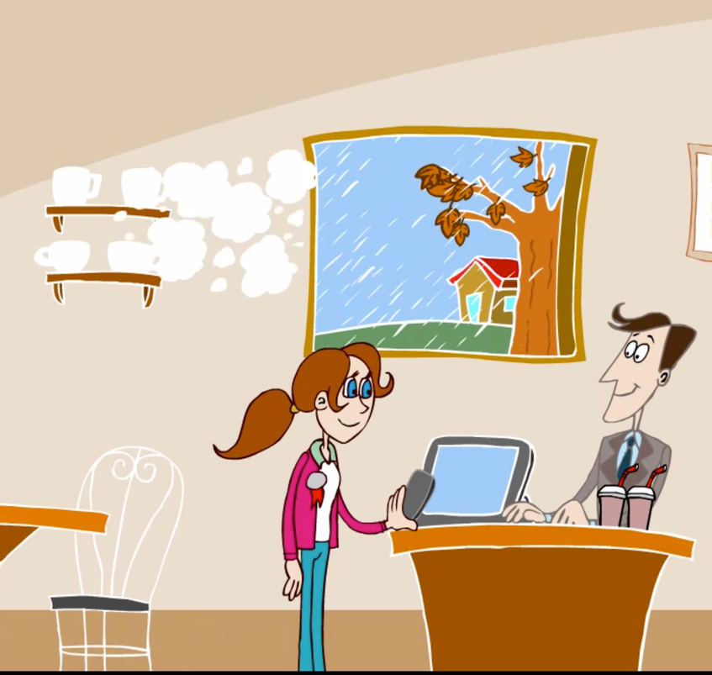

Στο παραπάνω σχήμα βλέπουμε σε γραφική μορφή με ποιο τρόπο έχουμε φανταστεί ότι θα γίνεται η συναλλαγή και εξαργύρωση του κουπονιού. Με αυτό τον τρόπο και το σύστημα θα εξαργυρώνει την προσφορά την οποία επέλεξε και θα μαζεύονται πόντοι. Με τη συλλογή λοιπόν κάθε 100 πόντων ο χρήστης θα δέχεται την επιβράβευση από την εταιρία μας με πίστωση κάποιου μικρού ποσού χρημάτων στο προφίλ του για την επόμενη αγορά του ή ακόμη και δώρα. Παρακάτω θα δούμε ένα storyboard του πως θα είναι η διαδικασία επιβράβευσης των ταξιδιωτών καταναλωτών μέσω του προγράμματος επιβράβευσης.

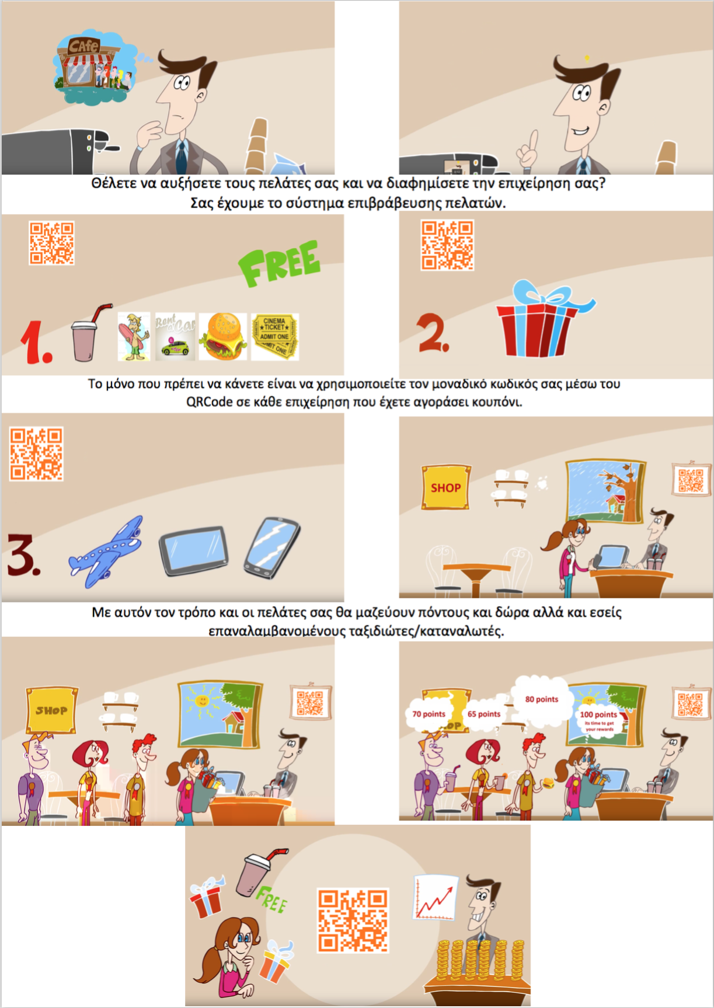

Storyboard του πως θα λειτουργεί το σύστημα επιβράβευσης.

Τέλος θα του δίνεται η δυνατότητα αξιολόγησης του κουπονιού που έλαβε και χρησιμοποίησε, ηλεκτρονικά αμέσως μετά την αγορά του και μέχρι 10 ημέρες από την αγορά του. Η αξιολόγηση είναι χρήσιμη για την ιστοσελίδα έτσι ώστε α) να γίνει γνωστό πως προσφέρουμε αξιόπιστες προτάσεις στον ταξιδιώτη/traveler-to-be και β) να αξιολογούν τον επιχειρηματία έτσι ώστε εκείνος να προσπαθεί συνεχώς να βελτιώνει της υπηρεσίες ή τα προϊόντα του. Η αξιολόγηση των επιχειρήσεων θα μπορούσε να συνδέεται με κάποια ήδη αξιόλογη υπηρεσία αξιολόγησης όπως το tripadvisor. Δηλαδή κάθε επιχείρηση που παρέχει προσφορές μέσω της υπηρεσίας μας να υπάρχει ήδη η αξιολόγηση του tripadvisor η οποία είναι ήδη καταξιωμένη στο χώρο. Αυτό θα βοηθάει πάρα πολύ το χρήστη στην επιλογή της ιδανικότερης προσφοράς.

Το παρακάτω γράφημα παρουσιάζει την παραπάνω διαδικασία.

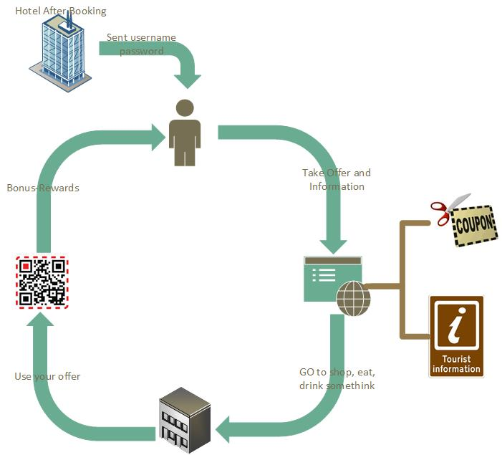

Τώρα θα εξηγήσουμε αναλυτικά τη διαδικασία λειτουργίας των κουπονιών. Τα κουπόνια θα αγοράζονται από τον ταξιδιώτη/καταναλωτή και η υπηρεσία θα ακολουθεί την μέθοδο των Συλλογικών Αγορών. Κατά τη διαδικασία εγγραφής του ταξιδιώτη/καταναλωτή στην υπηρεσία θα πιστώνεται στο λογαριασμό ένα αρχικό ποσό ως προσφορά από το ξενοδοχείο με το οποίο θα μπορεί να αγοράσει κουπόνια. Χρησιμοποιούμε αυτή την τακτική για να μπορέσουμε να κεντρίσουμε το ενδιαφέρον του ταξιδιώτη/καταναλωτή, να μην καταφύγει σε κάποια άλλη ιστοσελίδα προσφορών και να προτιμήσει εμάς.

Επιλέξαμε τον τρόπο με τα εικονικά χρήματα αντί του τρόπου των πόντων διότι από την έρευνα που κάναμε σε προγράμματα επιβράβευσης πελατών διάφορων μεγάλων εταιριών όπως η Εurobank, Αlphabank κ.α, οι πελάτες δελεάζονται περισσότερο με το να βλέπουν στο λογαριασμό τους ότι επιβραβεύονται με πραγματικό νόμισμα παρά με εικονικό νόμισμα [πόντους]. Το ποσό θα πιστώνεται στο ηλεκτρονικό πορτοφόλι του χρήστη και θα είναι ανάλογο των ημερών διαμονής και του τύπο δωματίου κάθε ταξιδιώτη/καταναλωτή. Όταν τα χρήματα αυτά εξαντληθούν θα παρέχεται η δυνατότητα στον ταξιδιώτη/καταναλωτή πραγματικής πλέον αγοράς μέσω πιστωτικής κάρτας, PayPal κ.τ.λ. Για κάθε κουπόνι που αγοράζει ο ταξιδιώτης/καταναλωτής το ποσό θα μοιράζεται με ποσοστά στο ξενοδοχείο, στην επιχείρηση που πρόσφερε το κουπόνι που αγοράστηκε και σε εμάς.

Παραθέτουμε ένα γράφημα με τον κύκλο των χρημάτων. Από που ξεκινάνε και πού καταλήγουν μέσω της υπηρεσίας μας.

Ροή των Χρημάτων.

Αγοράζοντας ο ταξιδιώτης/καταναλωτής το εκπτωτικό κουπόνι, στέλνει ουσιαστικά τα χρήματα στην επιχείρηση μας, η οποία πιστώνει ένα ποσοστό επί του ετήσιου τζίρου στην κάθε συνεργαζόμενη επιχείρηση. Το 98% της αξίας κάθε κουπονιού μοιράζεται στις συνεργαζόμενες επιχειρήσεις καθώς και στους ξενοδόχους μέσω των οποίων προσφέρεται η υπηρεσία μας και επιπλέον ένα 2% στον ταξιδιώτη/καταναλωτή μέσω του προγράμματος επιβράβευσης.

Πιο αναλυτικά το 70% πηγαίνει στις επιχειρήσεις, το 28% στους ξενοδόχους και το 2% κρατιέται ως αποθεματικό από την επιχείρηση μας για την αποκλειστική χρήση όμως, μέσω του προγράμματος επιβράβευσης προς τους τακτικούς χρήστες της υπηρεσίας. Δηλαδή το ποσοστό ουσιαστικά που λαμβάνει η επιχείρηση μας, κρίνεται με βάσει το πόσες πωλήσεις έκανε κάθε επιχείρηση μέσω της ιστοσελίδας μας κάθε χρόνο [annual sales].

Με αυτόν τον τρόπο τα χρήματα κάνουν ένα κύκλο μέσα από τον οποίο όλοι βγαίνουν κερδισμένοι διότι και οι επιχειρήσεις διαφημίζονται δωρεάν μέσω των κουπονιών που προσφέρουν μέσω της υπηρεσίας μας αλλά και οι ξενοδόχοι προσφέρουν μια έξτρα υπηρεσία στον ταξιδιώτη/καταναλωτή αλλά παίρνουν και ένα ποσοστό αν ουσιαστικά καταφέρουν να πείσουν τον ταξιδιώτη/καταναλωτή να χρησιμοποιήσει τη προσφορά. Και τέλος και ο ταξιδιώτης/καταναλωτής με την τακτική του χρήση ανταμείβεται με πραγματικά χρήματα στο λογαριασμό του τα οποία μπορεί να χρησιμοποιήσει για μεταγενέστερες αγορές κουπονιών.

Για να γίνουν περισσότερο κατανοητά τα παραπάνω, παραθέτουμε την παρακάτω περίπτωση χρήσης.

Ας υποθέσουμε ότι μόλις ο ταξιδιώτης/traveler-to-be λάβει το mail εγγραφής του στην υπηρεσία θα έχουν πιστωθεί στον λογαριασμό του 20 ευρώ μέσω του προγράμματος επιβράβευσης από την υπηρεσία μας. Ο ταξιδιώτης/καταναλωτής πραγματοποιεί αγορά 4 κουπονιών αξίας 5 ευρώ το ένα. Εφόσον τα χρήματα του εξαντλήθηκαν επιθυμεί να κάνει μία νέα αγορά αξίας 5 ευρώ, πιστώνει το λογαριασμό του με την πιστωτική του κάρτα πλέον και κάνει την αγορά. Το ποσό αυτό λοιπόν θα χωριστεί με ποσοστά στην επιχείρηση που πούλησε το κουπόνι αλλά και στην επιχείρηση που ανήκει το κουπόνι. Κάθε τέλος του μήνα θα πιστώνονται τα συνολικά ποσά από όλες τις πωλήσεις στους αντίστοιχους τραπεζικούς λογαριασμούς . Με αυτή την πολιτική θέλουμε να πετύχουμε 3 πράγματα:

* Να κεντρίσουμε το ενδιαφέρον των ξενοδόχων και των επιχειρηματιών εφόσον θα δημιουργείται η δυνατότητα κέρδους μέσω των πωλήσεων των κουπονιών.
* Να κεντρίσουμε το ενδιαφέρον του ταξιδιώτη/καταναλωτή εφόσον θα παρέχονται προσφορές σε αυτόν για τις καθημερινές του αγορές και μάλιστα με ένα αρχικό ποσό δωρεάν.
* Εφόσον οι επιχειρηματίες όχι μόνο θα διαφημίζονται μέσω της υπηρεσίας μας δωρεάν αλλά θα έχουν και χρηματικό όφελος από αυτήν, θα μπορούμε να αντλούμε στατιστικά στοιχεία όσον αφορά στους τζίρους που σημειώθηκαν σε μία συγκεκριμένη περιοχή. Με αυτά τα στοιχεία θέλουμε να δούμε την οικονομική κίνηση κάθε περιοχής για να εντοπίσουμε μέσω των στοιχείων, ποια είναι τα πλεονεκτήματα ή τα μειονεκτήματα κάθε περιοχής.

Όσον αφορά στο τρίτο bullet, μακροπρόθεσμος στόχος της υπηρεσίας μας είναι να καθιερωθεί στην τουριστική αγορά και να χρησιμοποιείται από την πλειοψηφία των ταξιδιωτών/travelers-to-be που έρχονται στην χώρα μας, με σκοπό η άντληση των στατιστικών στοιχείων σχετικά με το τι αγοράζουν οι τουρίστες, και τις προτιμήσεις .

Παρακάτω παρουσιάζεται πίνακας με τις πωλήσεις που προβλέπεται ότι θα γίνουν τον 1ο χρόνο λειτουργίας της υπηρεσίας. Δημιουργήθηκαν 5 διαφορετικές κατηγορίες «food & drink», τα ξενοδοχεία κατηγοριοποιημένα με βάση πόσων αστέρων είναι και τέλος άλλες επιχειρήσεις, όπως surf club, beach bar, café, αξιοθέατα κλπ.

Έχουν οριστεί επιχειρήσεις που εκτιμάται ότι θα υπάρξει συνεργασία από την κάθε κατηγορία και πόσα κουπόνια θα πουληθούν κατά μέσο όρο στην κάθε μια από αυτές. Επίσης έχουν οριστεί ένας μέσος όρος τιμής για την κάθε κατηγορία, το κόστος του κουπονιού αλλά και το καθαρό κέρδος. Πρέπει να τονιστεί ότι εφόσον είναι η πρώτη χρονιά στην αγορά πρέπει να στοχεύσουμε σε όσο πιο μικρά ποσοστά κέρδους επί του κουπονιού, δηλαδή περίπου 4%-5%, έτσι ώστε να μπορέσει η υπηρεσία να εδραιωθεί στην αγορά. Με βάση αυτό υπολογίζεται ότι τον πρώτο χρόνο ο τζίρος θα ανέρχεται στα 429.000€ εκ των οποίων τα 32.000€ θα είναι κέρδος.

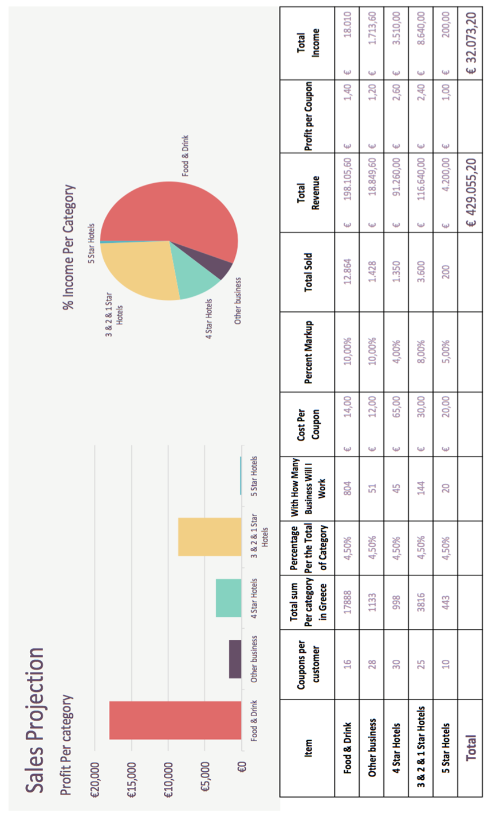

**Sales Projection For The 1st Year.**

Τέλος για την υπηρεσία θα ισχύει ένα σύστημα επιβράβευσης Bonus για τον ταξιδιώτη/καταναλωτή. Όσο περισσότερο ένας χρήστης χρησιμοποιεί την υπηρεσία, δηλαδή αγοράζει κουπόνια, αξιολογεί τα μέρη που επισκέφτηκε κτλ., θα προστίθενται πόντοι στο λογαριασμό του με τους οποίους θα μπορεί να προβεί στην αγορά κουπονιών τα οποία θα του προσφέρονται από εμάς.

### Πρόσθετα χαρακτηριστικά-αξιοποίηση δεδομένων

Μεσοπρόθεσμος στόχος της υπηρεσίας είναι αρχίσει να αξιοποιεί τα δεδομένα που θα έχει έτσι ώστε να βελτιώσει τις υπηρεσίες της, να φανεί καλύτερα τι έχει ανάγκη η αγορά άλλα και να στοχεύσει με πιο συγκεκριμένες υπηρεσίες τον τουρισμό. Η αξιοποίηση των δεδομένων έχει ως στόχο να βοηθήσει την υπηρεσία και τις συνεργαζόμενες επιχειρήσεις να γίνουν καλύτερες και πιο προσιτές για τους ταξιδιώτες/καταναλωτές και να δημιουργήσει μια σχέση αλληλεπίδρασης μεταξύ τους ώστε να μένουν όσο το δυνατότερο ευχαριστημένοι. Τα δεδομένα αυτά θα δίνονται στις επιχειρήσεις που θα επιλέξουν την Premium έκδοση της υπηρεσίας μέσω έξτρα χρέωσης .

Παρακάτω θα σας αναλύσουμε τον τρόπο με τον οποίο θέλουμε να αντλήσουμε τα δεδομένα αυτά αλλά και πιθανά αποτελέσματα που θα μπορούσαμε να έχουμε.

#### **Big Data Analysis [12]στον Τουριστικό Τομέα**

Ως Big Data Analysis, ορίζουμε την διαδικασία αποτελεσματικής διαχείρισης και ανάλυσης  δεδομένων, το μέγεθος των οποίων υπερβαίνει κατά πολύ  την κλίμακα των megabytes και των gigabytes και δεν μπορεί να αξιοποιηθεί με παραδοσιακές μεθόδους.

**Παραδείγματα τομέων όπου έχει φανεί εξαιρετικά χρήσιμο το Big Data Analysis είναι:**

* Αθλήματα, όπως η Formula 1 και το ποδόσφαιρο,
* τα κοινωνικά δίκτυα,
* οι βιολογικές εφαρμογές όπως η ανάλυση του DNA
* **ο Ξενοδοχειακός Τομέας**.

Τι είναι όμως πραγματικά τo Big Data Analysisστον Τουριστικό Τομέα: Είναι η ανάλυση που κάνουμε στις πληροφορίες που παράγουν οικειοθελώς οι ταξιδιώτες/καταναλωτές μας για να τους παρέχουμε αρτιότερα, εξατομικευμένα  και εν τέλει πιο κερδοφόρα προϊόντα και υπηρεσίες.

**Παραδείγματα πιθανών πηγών Big Data στην Υπηρεσια μας:**

* **Social Media:** Με την χρήση εργαλείων όπως το Facebook Audience Insights μπορούμε να δημιουργήσουμε στοχευμένες διαφημίσεις ανάλογα των προτιμήσεων του κοινού στο οποίο απευθυνόμαστε. Μέσω της υπηρεσίας θα εμφανίζονται στον πελάτη στοχευμένες προσφορές. Αναλόγως σε ποιες σελίδες έχει κάνει like για παράδειγμα ο χρήστης στο προσωπικό του λογαριασμό στο facebook μπορούμε να αντλήσουμε δεδομένα έτσι ώστε να δούμε τι ασχολίες του αρέσουν έτσι ώστε να είμαστε πιο αποτελεσματικοί σε αυτά που θα του προσφέρουμε.
* **Online Customer Reviews:** Οι ταξιδιώτες/καταναλωτές ευελπιστούμε να χρησιμοποιούν κυρίως την πλατφόρμα μας και άλλα δίκτυα για να περιγράψουν τις εντυπώσεις από τη διαμονή τους στο ξενοδοχείο που έμειναν, το εστιατόριο που επισκεφθήκαν και όποια άλλη υπηρεσία χρησιμοποίησαν. Μπορούμε να αξιοποιήσουμε τα σχόλια τους ώστε να αναβαθμίσουμε τις τουριστικές μας υπηρεσίες. Η πληροφορία η οποία θα μας προσφέρεται θα μπορεί να αξιοποιείται και προς όφελος των συνεργαζόμενων επιχειρήσεων, κάτι το οποίο δεν γινόταν μέχρι πριν λίγα χρόνια.
* **Loyalty Programs:** Με την χρήση αναλυτικών στοιχείων για συχνούς πελάτες δημιουργούμε προγράμματα ανταμοιβής είτε σε υλικά αγαθά, είτε σε αναβαθμισμένες υπηρεσίες. Όπως έχουμε δείξει με το storyboard παραπάνω θέλουμε να επιβραβεύουμε τον καταναλωτή/ταξιδιώτη με δώρα όταν εξαργυρώνει πάνω από ένα συγκεκριμένο αριθμό κουπονιών και εφόσον έχει μαζέψει τους απαραίτητους πόντους. Η ιδέα μας είναι να τους ανταμείβουμε είτε με υλικά δώρα είτε με δώρα μέσω των κουπονιών μας, για παράδειγμα δωρεάν τα επόμενα 2 κουπόνια που θα αγοράσει αξίας μέχρι 20 ευρώ το καθένα.
* **Booking History:** Με την χρήση στοιχείων από προηγούμενες κρατήσεις μπορούμε να προσαρμόσουμε την τουριστική μας υπηρεσία στις προσωποποιημένες ανάγκες του πελάτη. Όταν δηλαδή κάποιος ταξιδιώτης/καταναλωτής βλέπουμε ότι επαναλαμβανόμενα τον ενδιαφέρουν οι προσφορές που αφορούν extreme sports, εμείς θα μπορούσαμε να του στέλνουμε ενημερώσεις σχετικές με αυτόν τον τομέα. Με αυτό τον τρόπο ο ταξιδιώτης/καταναλωτής νιώθει ότι η υπηρεσία αυτή του προσφέρει στοχευμένες προσφορές οι οποίες τον ενδιαφέρουν άμεσα.
* **Survey Data:** Με την χρήση στοιχείων από έρευνες ικανοποίησης πελατώνμπορούμε να αναβαθμίσουμε τις τουριστικές υπηρεσίες που προσφέρουμε, να διαπιστώσουμε που πιθανώς υστερούμε και να βάλουμε μετρήσιμους στόχους βελτίωσης των αποτελεσμάτων. Θα μπορούσαμε για παράδειγμα να τους ρωτήσουμε τι άλλο θα ενδιέφερε τους ταξιδιώτες/καταναλωτές το οποίο δεν το προσφέραμε ή κάτι το οποίο δεν τους άρεσε στην υπηρεσία μας και θα μπορούσαμε να βελτιώσουμε. Ακόμη θα μπορούσαμε να τους ρωτήσουμε αν το σύστημα επιβράβευσης είναι κάτι το οποίο ακολουθούν και τους ενδιαφέρει.
* **Email**: μέσω εργαλείων όπως το Moosend μπορούμε να γνωρίζουμε ποιος, πότε, πόσες φορές και που άνοιξε το email που του στείλαμε. Με μια μικρή ανάλυση μπορούμε να δημιουργήσουμε ομάδες με κοινά ενδιαφέροντα και να δημιουργήσουμε εξειδικευμένα τουριστικά πακέτα όπως προαναφέραμε παραπάνω.

#### **Αποτελέσματα από την χρήση Big Data Analysis**

* **Αποτελεσματική τιμολόγηση κάθε διαθέσιμης υπηρεσίας** ( Right Service for the Right Price): Όταν γνωρίζουμε τους επισκέπτες μας, μπορούμε να τους προσφέρουμε το σωστό δωμάτιο, εστιατόριο , υπηρεσία, στην σωστή τιμή για την ημερομηνία που επιθυμούν.
* **Mobile Data και Mobile Apps:** Με την άνοδο των smartphones έχουμε δημιουργήσει εξειδικευμένες εφαρμογές για κινητά τηλέφωναοι οποίες να έχουν ρόλο προγράμματος ανταμοιβής.(follow up)
* **Email και Web Remarketing:** Γνωρίζοντας ποιος από το κοινό στο οποίο απευθυνθήκαμε ενδιαφέρθηκε, μπορούμε να βελτιώσουμε την προσφορά μας δημιουργώντας αυτόματα τουριστικά πακέτα τα οποία καλύπτουν εξαιρετικά συγκεκριμένες απαιτήσεις. Μην ξεχνάμε ότι την πληροφορία αυτή θα μπορούσαμε να την προσφέρουμε και για να βελτιώσουν-στοχεύσουν τις προσφορές τους οι συνεργαζόμενες επιχειρήσεις με αποτέλεσμα να βελτιώνονται και οι δικές μας προσφορές.
* **Energy and Utility Management:** Όταν γνωρίζουμε ποια είναι τα έξοδα σε ενέργεια και προμήθειες μπορούμε να προβλέψουμε κοστολόγια σχετικά με τις ενεργειακές δαπάνες και τις προμήθειες σε κάθε επίπεδο πληρότητας μιας τουριστικής μονάδας. Με αυτό τον τρόπο θα μπορούσαμε να χρησιμοποιούμε αυτή την πληροφορία σαν μια υπηρεσία/προϊόν που προσφέρει η υπηρεσία μας στις συνεργαζόμενες επιχειρήσεις.
* **Πρόβλεψη Καιρού και Social Trends:** Αν συνδέσουμε καιρικά φαινόμενα με τις πωλήσεις μας μπορούμε να βελτιώσουμε τις προμήθειες μας ανάλογα της καιρικής πρόβλεψης. Ένα παράδειγμα είναι "Τις ημέρες που βρέχει, οι πωλήσεις κρύου καφέ έχουν πτώση 25%". Αντίστοιχα, αν παρακολουθούμε τα μέσα κοινωνικής δικτύωσης μπορούμε να διαπιστώσουμε τι κάνουν οι επισκέπτες της περιοχής μας κατά την διαμονή τους και να προσφέρουμε αντίστοιχες τουριστικές υπηρεσίες.

Γενικότερα η τεχνολογία του big data analysis είναι κάτι το οποίο είναι αυτή την στιγμή αναδυόμενο στον τομέα της τεχνολογίας, καθώς από παγκόσμιες μελέτες έχουμε δει ότι η προσφορά και το φιλτράρισμα της πληροφορίας είναι τεράστιο προσόν.

**Προκλήσεις που προκύπτουν στην χρήση Big Data Analysis στην Υπηρεσία :**

* **Ελλιπείς Δεξιότητες  σε Πληροφοριακά Συστήματα**: Ένα χαρακτηριστικό πρόβλημα είναι η έλλειψη δεξιοτήτων σε πληροφοριακά συστήματα ανάλυσης δεδομένων καθώς και η εντοπιότητα του προσωπικού. Αυτό είναι ένα προνόμιο το οποίο μπορεί να προσφέρει η υπηρεσία μας σε έναν τομέα που δεν υπάρχει αντίστοιχο εργαλείο.
* **Δέσμευση της Διοίκησης:** Πολλές φορές η διοίκηση δεν υιοθετεί πλήρως την δέσμευση τυποποίησης και οργάνωσης που απαιτεί η συγκέντρωση και ανάλυση μεγάλου όγκου δεδομένων.
* **Υποδομές:** Μέχρι πρόσφατα, η υποδομή που απαιτούσε ένα λογισμικό ανάλυσης δεδομένων είχε μεγάλες ανάγκες τοπικής υποδομής με υψηλό κόστος. Αυτό όμως αλλάζει μέσω των τεχνολογιών cloud.

**Πως επωφελούνται οι Πελάτες με την χρήση Big Data Analysis στην Υπηρεσία ;**

* Ταύτιση των αναγκών των ταξιδιωτών/καταναλωτών με τις παροχές της εταιρείας
* Δέσμευση στην τυποποίηση και οργάνωση στο εσωτερικό της εταιρείας
* Ενσωμάτωση των αποθηκευμένων και μη αξιοποιήσιμων μέχρι τώρα δεδομένων στην λειτουργία της εταιρείας
* Δημιουργία μεθόδων για την ομοιόμορφη και συνεκτική παρουσίαση των δεδομένων
* Προσαρμογή της εξυπηρέτησης των ταξιδιωτών/καταναλωτών βάσει της ανατροφοδότησης που λαμβάνεται από τις εμπειρίες των ταξιδιωτών/καταναλωτών.
* Συλλογή και υπεύθυνη διαχείριση δεδομένων μέσω cloud τεχνολογιών.

#### **Γνωστά Εργαλεία Big Data Analysis**

Για την καλύτερη δυνατή ανάλυση Big Data στον τουριστικό τομέα προτείνουμε την χρήση των ακόλουθων εργαλείων:

* **SAP B1**: Το **SAP B1** αποτελεί ένα εξαιρετικό εργαλείο χρηματοοικονομικής διαχείρισης. Έχει δημιουργηθεί από την SAP, την μεγαλύτερη εταιρεία επιχειρησιακού λογισμικού στον κόσμο και ενσωματώνει εκτός των υπολοίπων συστήματα διαχείρισης πελατών, προμηθευτών και οικονομικών προβλέψεων.
* **Google Analytics (+ Adwords):** Τα **Google Analytics** είναι η **δωρεάν** σουίτα ανάλυσης που παρέχει η Google για να ελέγχουμε την επισκεψιμότητα της ιστοσελίδας μας. Με τα στοιχεία που μας παρέχει μπορουμενα δημιουργήσουμε στοχευμένες καμπάνιες διαφήμισης Google Adwords.
* **Moosend:** Το **moosend** είναι ένα εργαλείο email marketing το οποίο προσφέρει ιδιαίτερα εύχρηστο περιβάλλον χρήσης και ξεκάθαρα αναλυτικά στοιχεία για τις email καμπάνιες που στέλνει μια τουριστική επιχείρηση
* **Qlik:** To **Qlik** είναι από τα πιο γνωστά εργαλεία Business Intelligence αυτή την στιγμή.
* **Facebook Audience Insights:** Το **facebook audience insights** είναι η ΔΩΡΕΑΝ πλατφόρμα ανάλυσης κοινού που προσφέρει το Facebook, το μεγαλύτερο κοινωνικό δίκτυο αυτή την στιγμή.

## Έρευνα αγοράς και Ανταγωνισμός

Όπως προαναφέραμε η υπηρεσία μας έχει ως πρωτεύοντα στόχο να ενημερώσει, να προτείνει και να προσφέρει ευκαιρίες στον ταξιδιώτη/traveler-to-be με σκοπό την κάλυψη των καθημερινών αναγκών του π.χ. σίτισης, αγορών, επισκέψεων σε αξιοθέατα και να προβάλει-διαφημίζει μικρομεσαίες επιχειρήσεις.

Για να μπορέσει όμως η συγκεκριμένη υπηρεσία να εδραιωθεί και να επιτύχει στο χώρο θα πρέπει να μελετηθούν σωστά οι ανταγωνιστές μας και να γίνει σαφές για ποιο λόγο τους ζητάμε να επιλέξουν εμάς και όχι κάποια άλλη υπηρεσία. Ανταγωνιστές μπορούν να θεωρηθούν τα διάφορα ενημερωτικά sites τύπου tripAdvisor τα οποία προσφέρουν πληροφορία για καταστήματα, εστιατόρια, καταλύματα κτλ., με κριτικές και αξιολογήσεις από πραγματικούς ταξιδιώτες/καταναλωτές. Επίσης θα μπορούσαν να θεωρηθούν ανταγωνιστές οι ψηφιακοί αλλά και οι έντυποι τουριστικοί οδηγοί. Οι μεγαλύτεροι ανταγωνιστές μας όμως είναι οι ιστοσελίδες προσφορών όπως το tsibato.gr το οποίο συλλεγεί προσφορές από ιστοσελίδες με προσφορές.

Οι ιστοσελίδες προσφορών χρησιμοποιούνται όλο και περισσότερο από νέους σε χρήστες ηλικίας 20-40 χρονών, για την αγορά ειδών, εισιτηρίων, προσφορών φαγητού κτλ. Αυτό που κάνει αυτές τις ιστοσελίδες επιτυχημένες, είναι ότι προσφέρουν όλα τα παραπάνω σε πολύ χαμηλές τιμές μέσω εκπτωτικών κουπονιών στα οποία η έκπτωση φτάνει έως και το 90%.

Πως όμως το επιτυγχάνουν αυτό; Η μέθοδος στην οποία βασίζονται ονομάζεται Συλλογικές Αγορές. Οι ΣΑ προσφέρουν κίνητρο τόσο για τους εμπόρους όσο και για τους καταναλωτές. Είναι μια win-win διαδικασία διότι οι καταναλωτές μπορούν να αγοράσουν όλα τα παραπάνω σε τιμή μικρότερη της λιανικής πώλησης ενώ ο έμπορος δέχεται ένα μεγάλο αριθμό από πελάτες που υπό άλλες συνθήκες δεν θα γνώριζαν για την επιχείρησή του. Αυτοί οι πελάτες ενδέχεται να γίνουν μόνιμοι πελάτες αν μείνουν ικανοποιημένοι από την ποιότητα των υπηρεσιών ή των προϊόντων .

Οι ιστοσελίδες ΣΑ όπως GROUPON κτλ λειτουργούν με την ίδια αρχή με την οποία μια μεγάλη δεξαμενή από πελάτες – στόχους πρέπει να συμπληρωθεί έτσι ώστε η προσφορά να ενεργοποιηθεί για αυτούς που την έχουν ζητήσει. Ένα άλλο ερώτημα που θα πρέπει να απαντηθεί είναι το τι διαφοροποιεί την υπηρεσία που προτείνουμε από μια ιστοσελίδα προσφορών;

Αρχικά θέλουμε να ξεκαθαρίσουμε ότι μιλάμε για μία υπηρεσία που συνδυάζει κουπόνια προσφορών αλλά και ενημέρωση, αξιολόγηση, καθοδήγηση (για καταστήματα ή υπηρεσίες που προσφέρονται σε μια συγκεκριμένη περιοχή) και προσφέρεται αποκλειστικά από τα ξενοδοχεία.

Ακόμη θέλουμε να ξεκαθαρίσουμε πως το ποσοστό το οποίο θα κρατάμε εμείς σαν υπηρεσία θα είναι χαμηλότερο σε σχέση με άλλες ιστοσελίδες προσφορών με σκοπό την αύξηση κέρδους για τον επιχειρηματία και τη μείωση της τιμής προς τον ταξιδιώτη\καταναλωτή.

Επίσης μεγάλο μας πλεονέκτημα θεωρούμε την μέθοδο που διαλέξαμε για την αγορά κουπονιών η οποία κατά την γνώμη μας δίνει κίνητρο στον τουρίστα να διαλέξει εμάς σε πρώτο στάδιο παίρνοντας κάποιο αρχικό ποσό σαν δώρο από το ξενοδοχείο. Ο τρόπος με τον οποίο θα αγοράζονται τα κουπόνια περιγράφεται περισσότερο αναλυτικά παρακάτω.

## Υιοθέτηση καλών διεθνών πρακτικών

Εφόσον το ηλεκτρονικό εμπόριο αποτελεί την κυρίαρχη μορφή του ηλεκτρονικού τουρισµού σε παγκόσμιο επίπεδο, οι παρακάτω μελέτες περίπτωσης [case study] παρουσιάζουν κάποιες άριστες διεθνείς πρακτικές στην αξιοποίηση των εργαλείων και εφαρμογών του διαδικτύου τόσο σε μακροοικονομικό επίπεδο (τουριστικοί προορισµοί) όσο και σε μικροοικονομικό (τουριστικοί μεσάζοντες). Όλες οι επιχειρήσεις που περιγράφονται στις παρακάτω μελέτες περίπτωσης αναπτύσσουν πρακτικές και λειτουργίες που ανταποκρίνονται στις σύγχρονες ανάγκες της νέας γενιάς ταξιδιωτών/travelers-to-be προσδίδοντας έτσι ένα ισχυρό ανταγωνιστικό πλεονέκτημα.

### Ηλεκτρονικά Συστήµατα Προβολής και Προώθησης Τουριστικών Προορισµών [www.visitbritain.com](http://www.visitbritain.com) <http://www.yellowstonepark.com/>

Όλες οι ιστοσελίδες αξιοποιούν σύγχρονα εργαλεία του διαδικτύου και ικανοποιούν τις ανάγκες και προτιμήσεις του σύγχρονου ταξιδιώτη/traveler-to-be ακολουθώντας την φιλοσοφία σχεδιασμού του συστήματος [Dream – Plan – Book], Στόχος δηλαδή της κάθε ιστοσελίδας είναι να δώσει την δυνατότητα στον ταξιδιώτη/travel-to-be να:

* Εντοπίσει και να επιλέξει την εµπειρία [θεµατικό τουρισµό] που θέλει να ζήσει στον προορισµό [repositioning του προορισµού και διαφοροποίηση προϊόντος]
* να αναζητήσει και να φιλτράρει πληροφορίες για να σχεδιάσει ένα προσωποποιημένο ταξίδι
* να κάνει την κράτηση του προσωποποιημένου ταξιδιού και εμπειρίας

και όλα αυτά µπορούν να πραγματοποιηθούν χρησιμοποιώντας την ίδια την ιστοσελίδα χωρίς ο ταξιδιώτης/traveler-to-be να χρειαστεί να αναζητήσει πληροφορίες από αλλού.

### Πρακτικές Προσωποποίησης και Μαζικής Προσαρμογής διαδικτυακών Τουριστικών Μεσαζόντων <https://www.travelocity.com/>

Το στοιχείο που προσδίδει ανταγωνιστικό πλεονέκτημα στους μεσάζοντες αυτούς και τους διαφοροποιεί από άλλα ηλεκτρονικά μοντέλα εμπορίου και διανομής τουριστικού προϊόντος είναι η παροχή δυνατοτήτων προσωποποιημένων υπηρεσιών και προϊόντων (π.χ. δυναμικό πακέτο), οι οποίες µε τη σειρά τους αυξάνουν την πιστότητα του ταξιδιώτη/καταναλωτή και τον κλειδώνουν στην δική τους πλατφόρµα (µέσω της δημιουργίας switch costs για τον ταξιδιώτη/καταναλωτή).

### Πολιτιστική πύλη Προβολής και Προώθησης του Πολιτιστικού Τουρισµού [www.eternalegypt.org](http://www.eternalegypt.org)

Σκοπός της ηλεκτρονικής αυτής εφαρµογής είναι η παροχή πληροφοριακού υλικού στους ταξιδιώτες/traveler-to-be με τέτοια μορφή (πολυµεσική και πολυµορφική) και δυνατότητες πλοήγησης και αναζήτησής της έτσι ώστε να:

* δημιουργήσουν την δική τους προσωπική ανάγνωση του τόπου (όχι information push αλλά υποστήριξη του free learning approach)
* φτιάξουν µια προσωπική πολιτισμική διαδρομή και εμπειρία και να θελήσουν να επισκεφτούν τη χώρα για να ζήσουν την αληθινή εμπειρία
* βοηθήσουν τον ταξιδιώτη/καταναλωτή κατά την διάρκεια του ταξιδιού του στον προορισμό της επιλογής του, µε την χρησιμοποίηση προσωπικών χαρτών και ηλεκτρονικών ξεναγών

δημιουργήσουν προσωπικά memorabilia για την ενίσχυση της πιστότητας και ικανοποίησης του ταξιδιώτη/καταναλωτή

### Προσδοκίες για το μέλλον της υπηρεσίας

Βασικοί στόχοι της υπηρεσίας είναι να μπορέσει να βοηθήσει τις τουριστικές επιχειρήσεις έτσι ώστε :

* Να γίνει ένα εργαλείο προώθησης και ανάπτυξης των συμφερόντων τόσο των επιχειρηματιών του τουρισμού όσο και του ταξιδιώτη/καταναλωτή, με τη διαρκή και συστηματική της επέκταση σε νέους τομείς ενδιαφερόντων, τη σύνδεσή της με τους ολοένα αυξανόμενους ιστότοπους που αφορούν τον τουρισμό και την συνεχή παροχή νέων εφαρμογών οι οποίοι θα διευκολύνουν και θα είναι προς όφελος και των δύο πλευρών
* Να γίνει ένας ηλεκτρονικός τόπος άντλησης πληροφοριών σχετικών με τον πολιτισμό, την ιστορία και τις παραδόσεις των προορισμών καθώς και τις τοπικές δράσεις τις σχετικές με τον πολιτισμό (καλοκαιρινά φεστιβάλ, τοπικές γεύσεις, περιηγητικές δράσεις κλπ)
* Οι κυβερνητικοί οργανισμοί μπορούν να συνεργάζονται με τον ιδιωτικό τομέα για την παροχή συμπληρωματικού διαδικτυακού περιεχομένου σχετικά με τον προορισμό και τον πολιτισμό. Το πρόγραμμα Πολιτιστική Πρωτεύουσα της Ευρώπης δείχνει την αξία της κρατικής στήριξης, ιδίως σε σχέση με τον πολιτιστικό τουρισμό. Οι κυβερνητικοί ιστοτόποι μπορούν να βοηθήσουν στην παροχή μιας κεντρικής πύλης για διαφορετικούς φυσικούς τόπους. Η χρήση και συμμετοχή στα μέσα κοινωνικής δικτύωσης είναι επίσης ζωτικής σημασίας. Ο Turespaña (Ισπανικός εθνικός οργανισμός τουρισμού) κατέχει υψηλή θέση σε έναν πρόσφατα δημοσιευμένο πίνακα κατάταξης σε σχέση με τη χρήση των μέσων κοινωνικής δικτύωσης από εθνικούς οργανισμούς τουρισμού, όντας ο δεύτερος μεγαλύτερος χρήστης του Twitter και του Facebook στην Ευρώπη. Ο ιστότοπός του, (www.spain.info) και www.spainisculture.com, που φιλοξενείται από το Υπουργείο Παιδείας, Πολιτισμού και Αθλητισμού, παρέχει στους ταξιδιώτες υψηλής ποιότητας περιεχόμενο. Ο ελληνικός Εθνικός Οργανισμός Τουρισμού δεν κατέχει υψηλή θέση στην κατάταξη όσον αφορά σε αυτά τα σημεία, αλλά κάνει καλή χρήση του Pinterest και του YouTube. Ωστόσο, η Ιταλία δεν περιλαμβάνεται στον πίνακα κατάταξης, πράγμα που υποδηλώνει ότι μπορεί να απαιτείται περαιτέρω εργασία για την επίτευξη πιθανών οφελών.
* Χρήση των μέσων κοινωνικής δικτύωσης και ενθάρρυνση υποβολής σχολίων από πελάτες. Αυτό θα επιτρέψει στις επιχειρήσεις να οικοδομήσουν σχέσεις με τους πελάτες τους και να βελτιώσουν σταδιακά τις προσφερόμενες υπηρεσίες. Ένα ποικιλόμορφο διαδικτυακό περιεχόμενο θα πρέπει να περιλαμβάνει πληροφορίες και περιγραφές που παρέχει ο ιστότοπος, καθώς και περιεχόμενο και κριτικές που προέρχονται από χρήστες, περιεχόμενο πολυμέσων, όπως φωτογραφίες, βίντεο και μουσική. Η αφθονία πληροφοριών μπορεί να κάνει τους πιθανούς ταξιδιώτες να νιώσουν καλά ενημερωμένοι και βέβαιοι κατά τη λήψη της απόφασης να «τραβήξουν τη σκανδάλη» σε σχέση με αποφάσεις που αφορούν ταξίδια. Ενθαρρύνοντας τους χρήστες των μέσων κοινωνικής δικτύωσης να μοιράζονται τις εμπειρίες τους χρησιμοποιώντας φωτογραφίες και βίντεο, μπορεί να παρακινηθούν και οι φίλοι και οι συγγενείς τους, αλλά και άγνωστοι, να επισκεφθούν το συγκεκριμένο μέρος.

# Επίλογος

Η ανάπτυξη της πληροφορικής και των τηλεπικοινωνιών βοήθησε τον τουρισμό προσφέροντας δυνατότητες που πριν δεν υπήρχαν, όπως οι ηλεκτρονικές κρατήσεις διαμονής και εισιτηρίων.

Όταν στις δυνατότητες αυτές προστέθηκε η διάδραση, δηλαδή η δυνατότητα του ταξιδιώτη/καταναλωτή να μπορεί να δηλώσει δημόσια τη γνώμη του για τις υπηρεσίες που του προσφέρθηκαν κατά το ταξίδι του ή κατά τη διαμονή του, τότε η υπόθεση Τουρισμός, πήρε άλλη διάσταση ενώ ο ταξιδιώτης/καταναλωτής έγινε μέσω της δημοσιοποιημένης γνώμης του, ένας πολύ ισχυρός κρίκος στην τουριστική αλυσίδα.

Αυτός ο νέος ισχυρός ρόλος του ταξιδιώτη/καταναλωτή, βοήθησε με τη σειρά του τους εμπλεκόμενους με τον τουρισμό φορείς και επιχειρηματίες να καταλάβουν αφ’ ενός πως ήταν αναγκαίο να λάβουν υπ’ όψιν τους σοβαρά τη γνώμη του ταξιδιώτη/καταναλωτή και αφ’ ετέρου να κινηθούν προς την κατεύθυνση της αξιοποίησης του τεράστιου αυτού εργαλείου, δηλαδή να φροντίσουν ώστε οι προσφερόμενες υπηρεσίες όχι μόνο να καλύπτουν τις ανάγκες του με τον καλύτερο τρόπο αλλά και να μπορούν να προβλέψουν υπηρεσίες τις οποίες ο ταξιδιώτης/καταναλωτής θα εκτιμούσε και θα μιλούσε για αυτές δημόσια, συστήνοντας έτσι την εμπειρία του και σε άλλους ταξιδιώτες/καταναλωτές.

Η μελέτη αυτή θέλησε

**1. Να αναδείξει τις ελλείψεις των τουριστικών φορέων:**

* Έλλειψη ολοκληρωμένων οικονομικών συναλλαγών
* Δυνατότητα κρατήσεων θέσεων
* Δυνατότητα κρατήσεων εισιτηρίων

**2. Να υποδείξει υπηρεσίες οι οποίες θα βοηθήσουν**

* Στη μεγαλύτερη επιτυχία του διαδικτυακού́ τόπου
* Στην αποτελεσματικότερη προώθηση του συγκεκριμένου τουριστικού́ προορισμού́.

και

**3. Να προτείνει τη χρήση της υπηρεσίας μας η οποία μελετήθηκε και κατασκευάστηκε ειδικά για να:**

* Στηρίξει την ελληνική οικονομία
* Βελτιώσει τη διαδικτυακή θέσης της Ελλάδας στον παγκόσμιο τουρισμό.

Η οικονομία της χώρας μας, όπως δείχνουν τα στοιχεία, στηρίζεται κατά ένα πολύ σημαντικό μέρος στον Τουρισμό.  Έτσι η επένδυση στη βελτίωση και επέκταση των διαδικτυακών υπηρεσιών που αφορούν τον Τουρισμό, μπορεί άνετα να θεωρηθεί στρατηγική ανάγκη.

1. [ΠΗΓΗ: [http://machiavelli.gr](http://machiavelli.gr/tourism/17-toyrismos-h-varia-viomhxania)]
2. [ΠΗΓΗ: [http://www.kathimerini.gr](http://www.kathimerini.gr/768553/article/oikonomia/ellhnikh-oikonomia/apoyh-o-toyrismos-paragontas-anapty3hs-ths-oikonomias-mas)]
3. [ΠΗΓΗ:[http://www.gnto.gov.gr](http://www.gnto.gov.gr/sites/default/files/files_basic_pages/Xatzidakis_2015.pdf)]
4. [ΠΗΓΗ: [http://www.mintour.gov.gr](http://www.mintour.gov.gr/el/Statistics/statistiki/)]
5. [ΠΗΓΗ:[Tourism economics](http://www.tourismgeneris.com/_res/file/4144/49/0/TourismEconomics_OiSinepeiesTouDiadiktiakouPeriexomenouStonEuropaikoTourismo2013.pdf)]
6. [ΠΗΓΗ:[Hotrec](http://tourismpress.gr/sites/default/files/%CE%95%CF%85%CF%81%CF%89%CF%80%CE%B1%CF%8A%CE%BA%CE%AE%20%CE%9C%CE%B5%CE%BB%CE%AD%CF%84%CE%B7%20%CE%9E%CE%B5%CE%BD%CE%BF%CE%B4%CE%BF%CF%87%CE%B5%CE%B9%CE%B1%CE%BA%CF%8E%CE%BD%20%CE%A5%CF%80%CE%B7%CF%81%CE%B5%CF%83%CE%B9%CF%8E%CE%BD%202014.pdf)]
7. [ΠΗΓΗ: [http://www.sepe.gr](http://www.sepe.gr/gr/information/news/article/2126767/molis-to-10-ton-touristikon-afixeon-stin-ellada-proerhetai-apo-to-diadiktuo/)]
8. [ΠΗΓΗ:[http://sete.gr](http://sete.gr/_fileuploads/entries/Online%20library/GR/131204_The%20Impact%20of%20Online%20Content%20on%20European%20Tourism_greek.pdf) ]
9. ΠΗΓΗ: [http://www.heliachamber.gr](http://www.heliachamber.gr/ilia/articles/article.jsp;jsessionid=3AFB09AC73AB3617FBCCEEE6FAEDABC4?context=103&categoryid=5&articleid=9745)
10. [ΠΗΓΗ : [http://www.rethnea.gr](http://www.rethnea.gr/article.aspx?id=15842)]
11. [ΠΗΓΗ : [http://www.snsagency.gr](http://www.snsagency.gr/2013/03/customer-loyalty/)]
12. Πηγή **Σχολή Διοίκησης Επιχειρήσεων** του Mediterranean College